Самооценка образовательной деятельности
КГУ «Общеобразовательная школа села Конысбай отдела образования по Зерендинскому району
управления образования Акмолинской области»

Оцениваемый период: 2023-2024учебный год

Самооценка образовательной деятельности
КГУ «Общеобразовательная школа села Конысбай
отдела образования по Зерендинскому району
управления образования Акмолинской области»
Оцениваемый период- 2023-2024 учебного год
Юридический адрес и адрес фактического нахождения: Республика Казахстан, 021216, Акмолинская область, Зерендинский район, село Конысбай, адрес: М.Габдуллина, 25.
Контактные данные представителя юридического лица:
Директор школы - Касымова Гаухар Нургалиевна, приказ «О назначении Касымовой Г.Н. на должность руководителя», приказ № 214, от 22.12.2022.
Контактный тел. 87479937468
Адрес электронной почты: zer_konysbai_aqmoedu@mail.kz
Телефон-факс: 34-4-30
Основная проблема, в течение года над которой работала наша школа:
Создание инновационной образовательно-воспитательной среды, основанной на общечеловеческих ценностях, с целью формирования функциональной грамотности личности.
Миссия школы:
1. Обеспечить каждому учащемуся основное среднее и общее среднее образование на высшем качественном уровне в соответствии с личными возможностями личности.
2. Содействие адаптации обучающегося к условиям жизни в быстро развивающейся среде, к реальности социального развития.
3. Создать условия для развития осознанного отношения ученика к своему будущему на основе личных и профессиональных, общечеловеческих ценностях, помочь в развитие своих интеллектуальных способностей.
Целью программы развития школы является создание условий для формирования интеллектуально, физически и духовно развитого гражданина республики в условиях получения качественного образования и повышения конкурентоспособности образования.
В рамках программы развития в ходе работы были определены основные направления инновационной деятельности школы. Педагогический коллектив считает инновационную деятельность основным механизмом развития, определяет ее как целевой процесс внедрения и освоения инноваций, внедряемых в образовательную практику. Наша школа входит в число опорных школ района. В связи с этим, мы являемся лидерами по привлечению и разработки программ мероприятий на наш округ. То есть стабильно проводим различные кустовые семинары, спортивные и интеллектуальные игры и многое другое, что отразится в дальнейших пунктах данного анализа.

ПАСПОРТ

КГУ «Общеобразовательная школа села Конысбай отдела образования по Зерендинскому району управления образования Акмолинской области»

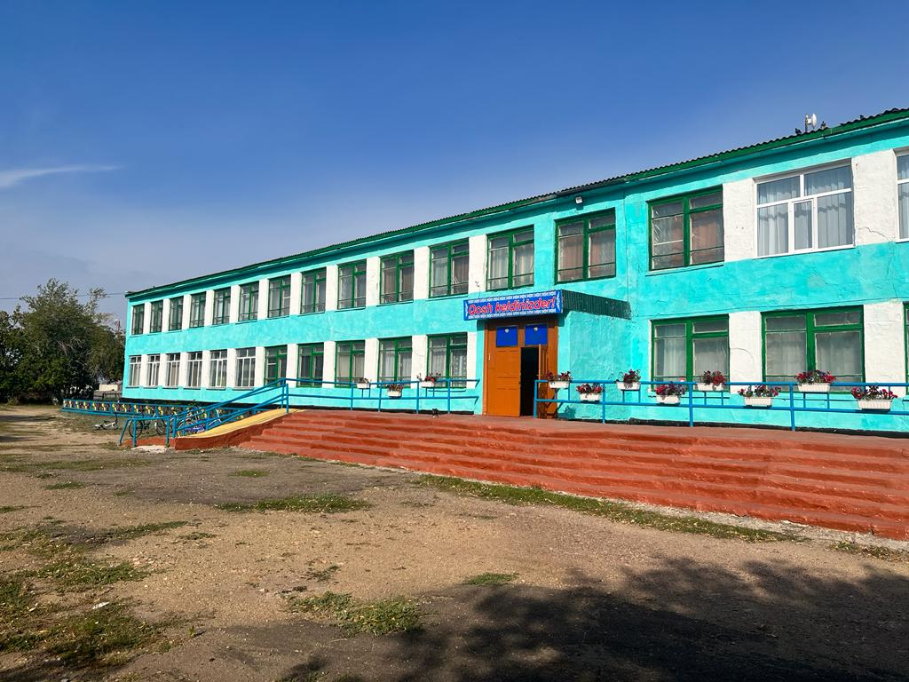

Дата ввода  в эксплуатацию: | 1974 год
Проектная мощность: | 340 ученических мест
Язык обучения: | казахский, русский
Профиль обучения: | Общеобразовательная школа
Количество смен: | 2
Материально –  техническая база: | количество зданий –1;  этажность – 2;  общая площадь – 1800 кв.м.;  система отопления – автономная на твердом топливе  водоснабжение – центральное  В школе 16 предметных кабинетов  Имеется спортивный зал, столовая, медицинский кабинет, библиотека, актовый зал, музей
Учебно –  воспитательный процесс:  Мини-центр: | Количество обучающихся- 153  (20 класс - комплектов),  из них:  в предшкольных классах – 17 уч-ся,  с 1 по 4 класс (8 класс-комплектов) – 59 уч-ся,  с 5 по 11 класс (12 класс-комплектов) - 77 уч-ся.  мини-центр (две группы, 2 с полным прибыванием воспитанников)  с общим охватом 40 детей от 2 до 5 лет.
Кадровый состав: | Всего работников- 57, в том числе педагогов- 36  Педагогических работников: 36  Педагог- исследователь - 11  Педагог- эксперт-3  Педагог- модератор - 9  с высшей категорией -1  педагогов- 10  без категории -2  Педагогов- магистров- 4  Качество знаний 2023-2024 учебный год:  1 четверть- 68,5%  2 четверть- 69,11%  3 четверть- 70%  4 четверть- 69%
Количество учащихся получающих поддержку в рамках фонда Всеобуча | 12
Проблемные вопросы  (капитальные затраты) | Модернизация учебных кабинетов, дооснащение учебной мебели, капитальный ремонт школы.

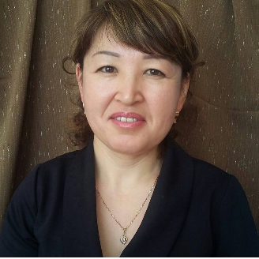
Касымова Гаухар Нургалиевна

Директор КГУ «Общеобразовательная школа села Конысбай отдела образования по Зерендинскому району управления образования Акмолинской области»

Образование: высшее

Северо Казахстанский университет
факультет «естественно-географический»
специальность – «Учитель биологии»,
2000 г.

Кокшетауский государственный университет
имени Ш.Уалиханова,
факультет «Физики»
специальность – «Учитель физики»,
2009 г.
Профессиональная деятельность:
2000 - 2005 годы - учитель биологии Терновской СШ Тайыншинского района

01.02.2006 г – принята учителем физики в Абайскую СШ Зерендинского района
01.09.2012 – 01.09.2016гг. – заместитель директора по учебно-воспитательной работе Абайской СШ Зерендинского района
с 01.09.2021г. – и.о директора КГУ «Общеобразовательная школа села Конысбай отдела образования по Зерендинскому району управления образования Акмолинской области»
с 21.12.2021г. – директор КГУ «Общеобразовательная школа села Конысбай отдела образования по Зерендинскому району управления образования Акмолинской области»

Награды: Благодарственное письмо от Зерендинского РОО, Благодарственное письмо от областного профсоюзного комитета

Кіріспе. Введение | 8
1-бөлім. Жалпы сипаттама.
Раздел 1. Общая характеристика
1.1. Мекеменің түрі, түрі, мәртебесі.  1.1. Тип, вид, статус учреждения | 9
1.2. Мектеп миссиясы. Орта мектеп түлегі моделі  1.2. Миссия школы. Модель выпускника основной школы | 9
1.3. Басқару құрылымы, өзін-өзі басқару органдары. Жұмыс тәртібі.  1.3. Структура управления, органы самоуправления. Режим функционирования. | 10
1.4. Жұмыс тәртібі. Мектептің бәсекелестік артықшылықтары.  1.4. Режим функционирования. Конкурентные преимущества школы. | 10
1.5. Оқушылар контингентінің сипаттамасы.  1.5. Характеристика контингента обучающихся. | 11
1.6. Оқу орнының басым бағыттары  1.6. Приоритетные направления учреждения образования | 11
- бөлім. Оқу үдерісін кадрлармен қамтамасыз ету  Раздел 2. Кадровое обеспечение образовательного процесса  - Ғылыми-әдістемелік жұмысты ұйымдастыру және мазмұны  - Организация и содержание научно-методической работы | 12
2.2. Кадрлық құрам  2.2. Кадровый состав | 13
2.3 Біліктілікті арттыру жүйесі  2.3 Система повышения квалификации | 18
2.4 Педагогтердің кәсіби қызметтегі жетістіктері  2.4 Достижения педагогов в профессиональной деятельности | 22
Бөлім 3. Оқу процесінің ерекшеліктері
Раздел 3. Особенности образовательного процесса
3.1. Білім беру деңгейлері бойынша білім беру бағдарламаларының сипаттамасы  3.1. Характеристика образовательных программ по ступеням обучения | 27
3.2. Инновациялық қызмет  3.2. Инновационная деятельность | 40
3.3. Бейіндік және профильге дейінгі білім беру моделі  3.3. Модель профильного и предпрофильного обучения | 45
3.4. Сыныптан тыс, сыныптан тыс жұмыс түрлері.  3.4. Виды внеклассной, внеурочной деятельности. | 51
3.5. Шығармашылық бірлестіктер.  3.5. Творческие объединения. | 62
3.6. Оқу іс-әрекетінің негізгі бағыттары  3.6. Основные направления воспитательной деятельности | 65
3.7. Үштілділіктің орындалуы  3.7. Реализация трёхъязычия | 67
3.9. МӘБ: мектепішілік сапаны бағалау жүйесінің сипаттамасы  3.9. ШМО: характеристика внутришкольной системы оценки качества | 70
4-бөлім. Мектептегі оқу-тәрбие процесін жүзеге асыру шарттары
Раздел 4. Условия осуществления образовательного процесса в школе
4.1. Жұмыс тәртібі. Сыныптың орташа мөлшері | 77

4.1. Режим работы. Средняя наполняемость классов
4.2. МТБ, оқу процесін кітапханалық-ақпараттық қамтамасыз ету, ІТ- инфрақұрылым  4.2. МТБ, библиотечно-информационное обеспечение образовательного процесса, IT-инфраструктура | 51
4.3. Тәрбие бағдарламасы  4.3. Воспитательная программа | 57
4.4. Психологиялық қызмет  4.4. Психологическая служба | 71
4.5. Логопедиялық қызмет  4.5. Логопедическая служба | 75
4.6. Әлеуметтік қызмет. Жалпы білім беру  4.6. Социальная служба | 78
4.7. Медициналық қызмет  4.7. Медицинская служба. Всеобуч | 82
4.8. Балалардың жазғы демалысын ұйымдастыру  4.8. Организация летнего отдыха детей | 88
4.9. Тамақтандыруды ұйымдастыру  4.9. Организация питания | 90
5-бөлім. Қызмет нәтижелері, білім сапасы
Раздел 5. Результаты деятельности, качество образования
5.1. Білім деңгейі бойынша жалпы білім беруді ұйымдастырудағы жетістіктер  5.1. Успеваемость по организации образования в целом, по ступеням обучения | 93
5.2. Қорытынды аттестаттау нәтижелері, ҰБТ  5.2. Результаты итоговой аттестации, ЕНТ | 99
5.3. «Дарынды балалар» бағдарламасының қорытындысы  5.3. Результаты по программе «Одарённые дети» | 100
5.4. Барлық деңгейдегі олимпиадалардағы, ғылыми жобалардағы, конкурстар мен жарыстардағы жетістіктер; бітірушілерге қабылдау деректері  5.4. Достижения в олимпиадах, научных проектах, конкурсах и соревнованиях всех уровней; данные о поступлении выпускников | 102
Мектеп жұмысын талдау нәтижесі бойынша SWOT талдау SWOT анализ по результатам анализа работы | 103

Кіріспе
Бүгінгі мектеп – жаңа ұрпақ мектебі, ол – соңғы онжылдықтарда қалыптасқан, дарынды мектеп мұғалімдерінің жаңашыл іс-әрекетінде шын мәнінде өркендеген мектеп.
Қазіргі білім берудің міндеті – білімді жеткізу ғана емес, білімді дүниені шығармашылықпен танудың құралына айналдыру. Қазақстандық қоғамда болып жатқан өзгерістер жеке тұлғаның жеке дамуына бағытталған білім берудің жаңа, тиімді жолдарын әзірлеуді талап етеді, атап айтқанда: мектеп оқушыларының шығармашылық бастамасын, олардың ақпараттық кеңістікте өз бетінше қозғалу дағдысын, өз бетінше ойлауын, білімді меңгеру және қолдану, қабылданған шешімдерді мұқият қарастыру және әрекеттерді нақты жоспарлау. Әртүрлі құрамдағы және топтарда тиімді жұмыс жасау, жаңа байланыстарға ашық болу; олардың нақты мәселелерді шешуге міндеттер қоюдың әмбебап қабілетін қалыптастыру. Мектеп балаларға жоғары оқу орындарында оқуын жалғастыруға мүмкіндік беретін сапалы білім береді, табысты әлеуметтік бейімделуді қамтамасыз ететін, ақпараттық мәдениет деңгейін қалыптастыратын кәсіби бағытты таңдау мүмкіндігін береді, бұл бүгінгі ақпараттық өркениет заманында қажет.

Введение
Сегодняшняя школа – это школа нового поколения, это школа, которая формировалась на протяжении последних десятилетий, которая реально прорастала в инновационной деятельности талантливых школьных педагогов. Задача современного образования состоит не только в сообщении знаний, но и в превращении знаний в инструмент творческого осмысления мира.
Изменения, происходящие в казахстанском обществе, требуют развития новых, более эффективных способов образования, направленных на индивидуальное развитие личности, а именно: творческой инициативы школьников, навыка их самостоятельного движения в информационном пространстве, самостоятельно мыслить, добывать и применять знания, тщательно обдумывать принимаемые решения и четко планировать действия.
Эффективно сотрудничать в разнообразных по составу и направленности группах, быть открытыми для новых контактов; формировования у них универсального умения ставить задачи для разрешения конкретных проблем. Школа дает детям качественное образование, позволяющее им продолжить обучение в высших учебных заведениях, возможность выбора профессионального направления, обеспечивающего успешную социальную адаптацию, формирует уровень информационной культуры, что необходимо в сегодняшнее время информационной цивилизации.
Выпускник нашей школы – это успешный, социально - интегрированный, инициативный, способный к постоянному самосовершенствованию человек.

Раздел 1. Общая характеристика
  - Тип, вид, статус учреждения
- Справка о государственной перерегистрации юридического лица КГУ
«Общеобразовательная школа села Конысбай отдела образования по Зерендинскому району управления образования Акмолинской области» от18.01.2021г. http://sc0001.zerenda.aqmoedu.kz/public/files/2023/1/12/120123_101735_10100636390162.pdf
- Устав КГУ «Общеобразовательная школа села Конысбай отдела
образования по Зерендинскому району управления образования
Акмолинской области»
- http://sc0001.zerenda.aqmoedu.kz/public/files/2023/1/10/100123_104555_ghary.pdf

- Лицензия на образовательную деятельность от 28.01.2021г. http://sc0001.zerenda.aqmoedu.kz/public/files/2023/2/6/060223_142414_licenziya-0001.pdf
- Приказ о назначении руководителя от 22.12.2021г.
- http://sc0001.zerenda.aqmoedu.kz/public/files/2023/1/10/100123_103044_whatsapp-image-2023-01-10-at-103020.jpeg

Миссия школы. Модель выпускника
Педагогический коллектив работает над реализацией проблемы школы:
«Создание инновационной образовательно-воспитательной среды, основанной на общечеловеческих ценностях, с целью формирования функциональной грамотности личности.»
Миссия школы:
1. Обеспечить каждому учащемуся основное среднее и общее среднее образование на высшем качественном уровне в соответствии с личными возможностями личности.
2. Содействие адаптации обучающегося к условиям жизни в быстро развивающейся среде, к реальности социального развития.
3. Создать условия для развития осознанного отношения ученика к своему будущему на основе личных и профессиональных, общечеловеческих ценностях, помочь в развитие своих интеллектуальных способностей.
Целью программы развития школы является создание условий для формирования интеллектуально, физически и духовно развитого гражданина республики в условиях получения качественного образования и повышения конкурентоспособности образования.
В рамках программы развития в ходе работы были определены основные направления инновационной деятельности школы. Педагогический коллектив считает инновационную деятельность основным механизмом развития, определяет ее как целевой процесс внедрения и освоения инноваций, внедряемых в образовательную практику. Наша школа входит в число опорных школ района. В связи с этим, мы являемся лидерами по привлечению и разработки программ мероприятий на наш округ. То есть стабильно проводим различные кустовые семинары, спортивные и интеллектуальные игры и многое другое, что отразится в дальнейших пунктах данного анализа.

Структура управления, органы самоуправления. Режим функционирования
Управление школой осуществляется в соответствии с Законом РК «Об образовании», Типовым положением об общеобразовательном учреждении РК, Уставом школы. Деятельность школы регламентируется приказами и распоряжениями Система внутришкольного управления представляет собой линейно-функциональную структуру:
- Первый уровень: Школьный Совет, Попечительский совет, педагогический совет, директор школы.
- Второй уровень: методический совет, заместители директора по учебно- воспитательной, воспитательной, административно-хозяйственной работе, заведующие библиотекой, Президент детской организации которые подчиняются директору школы.
- Третий уровень: руководители методических объединений.
- Четвертый уровень: учителя-предметники, педагоги-организаторы, социальные педагоги, педагог- психологи, логопед.
Вертикальные связи управления дополняются горизонтальными между учителями, входящими в разные методические объединения, временные творческие группы. Для всех сотрудников школы определены их функциональные обязанности, права, полномочия и ответственность, а также связи и отношения по должности. Главным принципом управления школой является коллективность принятия решений и персональная ответственность субъектов управления

Режим функционирования. Конкурентные преимущества школы
Анализ состояния образовательной деятельности школы позволил определить ее основные конкурентные преимущества. К их числу следует отнести:
    - твердые гарантии качества образования, необходимого для поступления и успешного обучения в ВУЗах, а также для саморазвития и самореализации в различных интеллектуальных видах деятельности в течение всей жизни.
    - готовность учителей к инновационным переменам;
    - стабильно высокое число учащихся - участников и победителей олимпиад, призеров конкурсов, интеллектуальных марафонов.
    - высокий уровень качества знаний выпускников, готовых к продолжению образования в высших учебных заведениях;

Характеристика контингента обучающихся
Образовательная система школы основана на деятельностном и личностно-ориентированном подходе и подразумевает реализацию образовательных программ различного уровня: общеобразовательных (основных и дополнительных), программ дошкольного, начального, основного и среднего общего образования.
В 2023 – 2024 учебном году в школе было открыто 20 класс- комплектов, в том числе 11 классов с государственным языком обучения и 9 классов с русским языком обучения. На начало учебного года обучались 137 учащихся. На конец года – 136. Количество учащихся в предшкольных классах – 17; в начальной школе – 59; в средней – 63; в старшей – 14.
Рисунок 1.4.1 Динамика численности учащихся за три года.

Учащихся, оставленных на повторное обучение в школе нет. Обучающихся на дому нет.
  - Приоритетные направления Программы развития школы.
КГУ «ОШ села Конысбай» инновационное образовательное учреждение, занимающая лидирующие позиции в Зерендинском районе.
Главной целью образовательной политики школы является обеспечение доступного, качественного, эффективного, конкурентоспособного образования.
Основные направления деятельности определяются комплексной Программой развития школы:
- Модернизация содержательных и технологических сторон образовательного процесса;
- Развитие профессиональной компетентности педагогического коллектива школы с учетом новых тенденций в образовании;
- Создание обогащенной, развивающей среды, соответствующей запросам учеников с выраженными познавательными интересами, направленной на поддержку и раскрытие различных видов одаренности школьников, их личностное развитие, удовлетворение потребностей учащихся, родителей, социума;
- Развитие проектной и исследовательской деятельности учащихся;
- Совершенствование процесса информатизации образования;
- Обновление воспитательной системы школы;
- Взаимодействие с родителями (законными представителями) обучающихся;
- Развитие материально-технической базы школы;
- Психолого-педагогическое сопровождение инновационной деятельности.

Раздел 2. Кадровое обеспечение образовательного процесса
  - Организация и содержание научно - методической работы.
Научно-методическая работа в школе – это специальный комплекс практических мероприятий, базирующихся на достижениях науки, передового педагогического опыта и направленный на всестороннее повышение компетентности и профессионального мастерства каждого учителя. Этот комплекс ориентирован, прежде всего, на повышение творческого потенциала педагогического коллектива в целом, а, в конечном счете – на повышение качества и эффективности образовательного процесса: роста уровня образованности, воспитанности и развития учащихся. В условиях реформирования системы образования методическая работа имеет особую ценность. Воспитать человека с современным мышлением, способного успешно самореализоваться в жизни, могут только педагоги, обладающие высоким профессионализмом.
При этом в понятие "профессионализм" включаются не только предметные, дидактические, методические, психолого-педагогические знания и умения, но и личностный потенциал педагога, в который входят система его профессиональных ценностей, его убеждения, его установки.
Методическая работа помогает учителю избавиться от устаревших взглядов, делает его более восприимчивым к внешним изменениям, что в конечном итоге повышает его конкурентоспособность.
При выборе конкретной работы коллектива школы руководствуется следующей системой оснований:
- задачами, стоящими перед школой, учителями;
- уровнем учебно-воспитательного процесса;
- состоянием учебно-материальной базы;
- накопленным позитивным и негативным опытом работы
Методическая тема школы: «Создание инновационной образовательно-воспитательной среды, основанной на общечеловеческих ценностях, с целью формирования функциональной грамотности личности.»
Цель: повышение качества знаний учащихся, совершенствование образовательного процесса на основе внедрения дифференцированного обучения и профессионального мастерства педагогического коллектива школы.
Миссия школы:
1. Обеспечить каждому учащемуся основное среднее и общее среднее образование на высшем качественном уровне в соответствии с личными возможностями личности.
2. Содействие адаптации обучающегося к условиям жизни в быстро развивающейся среде, к реальности социального развития.
3. Создать условия для развития осознанного отношения ученика к своему будущему на основе личных и профессиональных, общечеловеческих ценностях, помочь в развитие своих интеллектуальных способностей.
Ожидаемые результаты.
- Повышение квалификации и наращивание кадрового потенциала в школе;
- Положительное изменение качественных показателей труда педагогических работников и деятельности школы в целом;
- Создание условий для изменения статуса учителя, перевод его с позиции
«урокодателя» на позиции педагога-менеджера, педагога-методиста, педагога-исследователя и экспериментатора.
- Переход на новую форму аттестации.
- Изменение качества образовательного процесса.
- Развитие интереса учащихся к изучению родного и иностранных языков в условиях школьного образования.

Принципами организации МР являются:
- Оптимальное сочетание индивидуальных, групповых и фронтальных форм работы;
- Развитие методических традиций школы;
- Поиск и внедрение инновационных форм деятельности, обеспечивающих рост профессионального самосознания педагогов;
- Использование качественных показателей работы при оценке результативности НМР:
- уровню адаптации новых работников в школе;
- росту профессионализма учителей и готовности решать задачи Программы развития школы;
- владению учителями теоретическими знаниями;
- освоению учителями наиболее ценного опыта своих коллег;
- способности учителей к профессиональному саморазвитию на протяжении всего времени работы в школе

Основные направления МР:
- Организационная работа:
  - совершенствование педагогического мастерства педагогов;
  - деятельность МО;
  - проведение аттестации педагогов школы;
  - выполнение задач Программы развития школы;
  - научно-практические конференции;
-выполнение ГОСО;

Технологическое обеспечение:
  - разработка программно-дидактических средств и методического инструментария их реализации для базового, дополнительного образования с учетом направления школы (общественно – гуманитарное);
  - внедрение инновационных педагогических технологий;

Информационное обеспечение:
- изучение нормативных документов;
- информационное сопровождение в т. ч. средствами электронных образовательных ресурсов;
- индивидуальное методическое сопровождение педагогов;
- выявление, изучение, обобщение и распространение ППО;
- работа с образовательными электронными ресурсами;
- практическая деятельность (открытые уроки и мероприятия, мастер-классы, участие в семинарах, конкурсах);
- издательская деятельность.

Контрольно-оценочное обеспечение:
  - диагностика состояния НМ процесса;
  - рейтинговая оценка деятельности педагога;
  - мониторинговые процедуры и методики с позиций критериев нового качества образования.

Основные направления планирования методической деятельности в школе:
- Работа по реализации единой задачи и проблемы.
- Работа методического совета
- Работа методического объединения учителей – предметников.
- Работа по повышению квалификации, пед.мастерства и качества преподавания.
- Работа по аттестации педагогических работников.
- Работа с молодыми специалистами.
- Научное общество учащихся. Работа с одаренными детьми.
- Совместная работа с психологом, социальным педагогом, заместителями директора по государственному языку, по учебной, воспитательной работе.
- Педагогический мониторинг.
- Прохождение квал.тестирования.
Научно-методическая работа в школе – это специальный комплекс практических мероприятий, базирующихся на достижениях науки, передового педагогического опыта и направленный на всестороннее повышение компетентности и профессионального мастерства каждого учителя. Этот комплекс ориентирован, прежде всего, на повышение творческого потенциала педагогического коллектива в целом, а, в конечном счете – на повышение качества и эффективности образовательного процесса: роста уровня образованности, воспитанности и развития учащихся. В условиях реформирования системы образования методическая работа имеет особую ценность. Воспитать человека с современным мышлением, способного успешно самореализоваться в жизни, могут только педагоги, обладающие высоким профессионализмом. При этом в понятие "профессионализм" включаются не только предметные, дидактические, методические, психолого-педагогические знания и умения, но и личностный потенциал педагога, в который входят система его профессиональных ценностей, его убеждения, его установки.
Методическая работа помогает учителю избавиться от устаревших взглядов, делает его более восприимчивым к внешним изменениям, что в конечном итоге повышает его конкурентоспособность.
При выборе конкретной работы коллектива школы руководствуется следующей системой оснований:
- задачами, стоящими перед школой, учителями
- уровнем учебно-воспитательного процесса
- состоянием учебно-материальной базы
- накопленным позитивным и негативным опытом работы

Объекты анализа
- Цели и задачи;
- Тематические педсоветы;
- Повышение профессиональной компетентности педагогов (курсы повышения квалификации различного уровня, проведение областных, городских, зональных семинаров, конференций, форумов и т.д.);
- Изучение, обобщение и распространение передового педагогического опыта на районном, областном, республиканском уровне;
- Реализация задачи методического сопровождения процесса технологизации учебного процесса;
- Участие педагогов региона в профессиональных конкурсах (районных, областных, республиканских, международных, краткосрочных в онлайн- формате);
- Диагностика и мониторинг в работе методического кабинета
- Результаты прохождения аттестации учителей и аттестации учреждений образования (в электронном формате);
- Предметные декады;
- Система работы методического кабинета по вопросам критериального оценивания;
- Система работы с одаренными детьми;
- Задачи на 2024-2025 учебный год.

Тематические педсоветы
- Об особенностях преподавания предметов в 2023 -2024 учебном году. Задачи на новый 2024-2025учебный год. Об организации учебного процесса, режиме работы школы. Утверждение методической и педагогической темы в 2023 году; об организации МР в школе.
- «Современные воспитательные технологии»
- «Формирование функциональной грамотности учащихся: пути, опыт, перспективы»
- «Самообразование как средство повышения профессионального мастерства педагога».

Кадровый состав.
1. Работа по аттестации педагогических работников. Уровень квалификации педагогических кадров достаточно высокий.
Можно отметить стремление педагогов повысить квалификационную категорию.
Таблица 2.1.

 | 2022-2023 |  | 2023-2024
 | кол. | % | кол | %
Всего педагогов | 38 | 100% | 36 | 100%
С высшим образованием |  |  | 33 | 92%
Со сред.спец. образованием |  |  | 3 | 8%
С высшей категорией | 1 |  | 1 | 3%
С первой категорией | - |  | -
Со второй категорией | - |  | -
Без категории | 12 |  | 12 | 33%
«Педагог- мастер» | - |  | -
«Педагог- исследователь» | 12 |  | 11 | 31%
«Педагог- эксперт» | 3 |  | 3 | 8%
«Педагог- модератор» | 10 |  | 9 | 25%

Высокое качество образования обеспечивается высоким профессионализмом педагогических кадров. Общее количество педагогов на 2023-2024 уч.год – 36.
Из таблицы видно, что большинство педагогов нашей школы имеют квалификационную категорию «педагог-исследователь». По сравнению с 2022-2023 годом выросло число «педагогов-модераторов» и «педагогов- экспертов».
Из таблицы видно, что в школе высоко квалифицированный. состав педагогов
«педагог-исследователь» - 11 педагогов
«педагог-эксперт» - 3 педагогов
«педагог-модератор» - 9 педагогов
Стаж работы педагогов:
До 5 лет | 13 педагогов – 36%
5-10 лет | 6 педагогов – 17%
10-15 лет | 2 педагогов – 6%
Свыше 15 лет | 15 педагогов – 42%

Тестирование прошли
Таблица 2.2.
2021-2022 учебный год
За 2021-2022 учебный год аттестацию прошли 4 педагога, все 4 получили категорию педагога-модератора

1 | Болатова С.М. | 01.09.21
2 | Байдалина Г.Б. | 30.11.21
3 | Рамазанова А.Ж | 3030.11.21
4 | Шалабаев Д.Е. | 01.09.21

2022-2023учебный год
№ |  | ФИО |  |  | Дата |  |  | Педагог-модер. |  |  |  |  | Пед.-экс. |  |  |  |  | Пед.-иссл. |  |  |  | ПМ
1. |  | Мукажанова Б. |  |  | 31.08.23
2. |  | Билялов К.Б. |  |  | 30.12.22
3. |  | Билялова Б.К. |  |  | 31.08.23
2023-2024 учебный год
В текущем учебном году на категорию подали 10 педагогов нашей школы
 | № |  | ФИО | Дата |  | Педагог- модератор |  |  |  |  | Педагог- эксперт |  |  |  | Педагог-  исследователь |  |  |  |  |  | Педагог- мастер
 | 1 |  | Алшинбаева С.Б.
 | 2 |  | Касымова Г.Н.
 | 3 |  | Шарипхан Б.
 | 4 |  | Абдрахманова А.А..
 | 5 |  | Сихимова Т.А.
 | 6 |  | Серикжанова Б.Ж.
 | 7 |  | Бекбулатова К.К.
 | 8 |  | Омирзакова М.М.
 | 9 |  | Майданова Н.Б.
 | 10 |  | Абуова М.К.

Диаграмма 2.2.
Доля женщин школы КГУ «ОШ с.Конысбай»
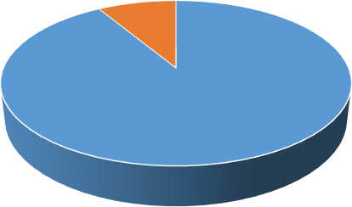

Женщин Мужчин
Доля педагогов по возрастным показателям
При распределении педагогов по возрастным показателям наблюдается, большинство составляет возрастная категория от 21года до 40 лет -23 педагогов - 64%, от 41 лет до 50 лет – 4 педагога - 11%; от 51 лет до
60 лет – 7 педагогов – 19%; старше 61лет - 2 педагогов -6 %.
Большинство педагогов нашей школы опытные педагоги. Доля педагогов со стажем свыше 15 лет составляет 42%.
Доля педагогов, с определенным уровнем образования
Таблица 2.3. Образование
Всего учителей | Высшее образование | Средне-специальное образование
36 | 33 | 3

Диаграмма 2.3. Доля педагогов с высшим образованием
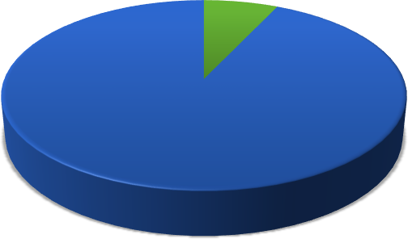
8%

92%

Доля педагогов с высшим образованием увеличилась составляет 92%. Доля учителей со средним профессиональным образованием 8%, на 1,5% больше, чем 2022 году.
Доля принятых педагогов в общей численности педагогов:
Таблица 2.4.
Учебный год | Кол-во педагогов | Доля принятых  педагогов
2022-2023 | 38/5 | 13%
2023-2024 | 36/7 | 19%

Доля выбывших педагогов за 2023-2024 уч.год
Таблица 2.5.

Учебный год | Кол-во педагогов | Доля выбывших  педагогов
2022-2023 | 38/3 | 8%
2023-2024 | 36/3 | 8%
Доля принятых педагогов с каждым годом растет, что свидетельствует о росте потребности педагогов.

Система повышения квалификации
В течение учебного года проводятся тематические заседания ШМО, на которых рассматриваются такие вопросы, как:
    - Подходы к использованию новых педагогических технологий;
    - Вопросы изучения и распространения своего педагогического опыта;
    - Повышение квалификации педагогов;
    - Современный урок с позиции формирования универсальных учебных действий;
    - Компьютерные технологии как одно из условий повышения качества образования;
    - Использование ИКТ.
Важным направлением работы М/О и администрации школы является постоянное совершенствование педагогического мастерства учительских кадров через курсовую систему повышения квалификации (организация и контроль) и стимулирование педагогов школы к аттестации на более высокие квалификационные категории.
В этом большое значение имеет повышение квалификации педагогов. На курсах повышения квалификации обучилось 30 педагогов.
В школе составлен план прохождения курсовой переподготовки. Прохождение учителями курса повышения квалификации совпадает с планом, большинство учителей прошли курсы повышения квалификации по предмету за последние 3 года.
Целью повышения квалификации специалистов является обновление их теоретических и практических знаний в соответствии с постоянно повышающимися требованиями государственных образовательных стандартов. Повышение квалификации проводится по мере необходимости, но не реже 1 раза в 3 года в течение всей трудовой деятельности работников. В нашей школе обязательным условием и стимулом роста профессионального мастерства является прохождение курсов переподготовки

Повышение профессиональной компетентности педагогов (курсы повышения квалификации различного уровня, проведение областных, районных, зональных семинаров, конференций, форумов и т.д.)
Самообразование и курсовая переподготовка.

Таблица 2.6. Курсовая переподготовка

№ | ФИО | Дата | Тема курсов
 | Касымова Гаухар Нургалиевна | - 27.07.2021  - 25.06.2021  - 13.08.2021  - 24.08.2021 | - Оқушылардың жаратылыстану-ғылыми жіне оқу сауаттылығын, креативті ойлауын дамыту 56ч  - Физика мұғалімдерінің пәндік құзіреттіліктерін дамыту 80ч  - Менеджмент управления в образовании 80ч  - Педагогтердің цифрлық құзырлығын дамыту
 | Саликова Гульнара Макеновна | 10.11.2023 | - Шағын жинақталған мектептерде біріктірілген сынып-комплектілерінде пәндерді оқыту әдістемесі 80 ч
 | Абилова Гульнара Елемесовна | - 05.07.2023 | - Развитие предметных компетенций учителей русского языка и литературы в освоении сложных тем в 5-9 классах 80ч
 | Болатова Саида Маратовна | 1. 23.12.2021  2. 17.06.2022  3. 31.08.2021  4. 29.09.2023  5. 10.11.2023 | - Инклюзивное смешанное обучение 14ч  - Білім беру мазмұнын жаңарту жағдайында тарих пәні мұғалімдерінің талдау және зерттеушілік дағдыларын дамыту  - Педагогтердің цифрлық құзырлығын дамыту  - Научно-методические основы психолого-педагогического просвещения родителей 80ч  - Шағын жинақталған мектептерде біріктірілген сынып-комплектілерінде пәндерді оқыту әдістемесі 80 ч
 | Билялова Базаргуль Конысбековна | - 20.01.2022  - 31.08.2022  - 25.08.2023  - 10.11.2023 | - Инклюзивті аралас оқыту 14ч  - Педагогтердің пәндік құзіреттілігін дамыту, функционалдық сауаттылықты қалыптастыру, сабақта инклюзивті білім беру ортасын құру, оқушылардың оқу жетістіктерін бағалау бойынша 120 ч  - Использование цифровых ресурсов в преподавании предметов 80ч  - Шағын жинақталған мектептерде біріктірілген сынып-комплектілерінде пәндерді оқыту әдістемесі 80 ч
 | Егинбекова Назерке Дулатқызы | - | -
 | Есләмғали Аяулым Жолдасбекқызы | - 03.05.2024 | - Формирование читательской грамотности на уроках русского языка и литературы Я2 80ч
 | Кадырбаева Гульдана Сексенбаевна | 1. 11.06.2021  2. 08.12.2021  3. 24.08.2021  4. 23.06.2023 | - Ерекше білім беру қажеттіліктері бар балаларды жалпы білім беретін мектептерде оқытудың заманауи технологиялары 80ч  - Инклюзивное смешанное обучение 14ч  - Педагогтердің цифрлық құзырлығын дамыту  - Тарих пәні мұғалімдерінің пәндік құзіреттіліктерін дамыту 80ч
 | Сихимова Тургун Алпысбаевна | - 10.09.2021  - 09. 10.2021  - 11.06.2021  - 27.05.2022 | - Педагогтердің цифрлық құзырлығын дамыту  - Общечеловеческие ценности на уроке 340ч  - Ерекше білім беру қажеттіліктері бар балаларды жалпы білім беретін мектептерде оқытудың заманауи технологиялары 80ч  - Развитие социальных навыков школьников: семья, школа, карьера 80ч
 | Майданова Наргиз Болатовна | - 01.09.2023  - 10.11.2023 | - 10-11 сыныптарда «Қазақ тілі» және «Қазақ әдебиеті» (Т1) пәні бойынша педагогтердің базалық және пәндік құзіреттіліктерін дамыту 80ч  - Шағын жинақталған мектептерде біріктірілген сынып-комплектілерінде пәндерді оқыту әдістемесі 80 ч
 | Оразов Амангелді Шортанбайұлы | - 24.08.2021  - 10.12.2021  - 10.11.2023  - 26.07.2022 | - Педагогтердің цифрлық құзырлығын дамыту  - Инклюзивное смешанное обучение 14ч  - Шағын жинақталған мектептерде біріктірілген сынып-комплектілерінде пәндерді оқыту әдістемесі 80 ч  - Педагогтердің пәндік құзіреттілігін дамыту, функционалдық сауаттылықты қалыптастыру, сабақта инклюзивті білім беру ортасын құру, оқушылардың оқу жетістіктерін бағалау бойынша 120 ч
 | Шалабаев Дастан Елемесович | - 01.07.2022  - 23.12.2021  - 10.11.2023 | - География пәні мұғалімінің кәсіби құзіреттілігін дамыту 80ч  - Инклюзивное смешанное обучение 14ч  - Шағын жинақталған мектептерде біріктірілген сынып-комплектілерінде пәндерді оқыту әдістемесі 80 ч
 | Каирбекова Анар Тулеубековна | - 02.07.2021  - 24.08.2021  - 10.11.2023  - 09.09.2022 | - Қазақ тілі және қазақ әдебиеті пәні мұғалімдерінің кәсіби құзіреттілігін дамыту 80ч  - Педагогтердің цифрлық құзырлығын дамыту  - Шағын жинақталған мектептерде біріктірілген сынып-комплектілерінде пәндерді оқыту әдістемесі 80 ч  - Қазақ тілі және қазақ әдебиеті пәні педагогтерінің базалық және пәндік құзіреттіліктерін дамыту (5-9 сынып) 80ч
 | Өмірзақова Махаббат Мұхтарқызы | - | -
 | Кусаинова Раймгуль Амантаевна | - | -
 | Алшинбаева Самал Бериковна | - 17.08.2023 | - Бастауыш мектептегі сабақ:басымдықтар және жетілдіру стратегиялары 120ч
 | Ахметжанова Камиля Ескеновна | 10.11.2023  05.05.2023 | 1. Шағын жинақталған мектептерде біріктірілген сынып-комплектілерінде пәндерді оқыту әдістемесі 80 ч  2. Развитие предметных компетенций учителей начальных классов 80ч 2023г Орлеу  3. «Аналитические компетенции педагогов школ для улучшения практики преподавания» 80ч 2023г ЦПМ
 | Шарипхан Бакытнур | - 14.07.2021  - 24.08.2021  - 22.12.2021 | - Бағалауға арналған тапсырмаларды әзірлеу және сараптау 80 ч  - Педагогтердің цифрлық құзырлығын дамыту  - Инклюзивное смешанное обучение 14ч
 | Бекенова Индира Кайратовна | - 09.09.2022 | - Развитие предметных компетенций учителей информатики по сложным темам дисциплины 5-9 классах 80ч
 | Сейтмаганбетова Жупар Баймукашевна | - 20.12.2021 | - Инклюзивное смешанное обучение 14ч
 | Калиева Гульназ Койшыбаевна | 05.05.2023  15.09.2023 | Развитие предметных компетенций учителей начальных классов 80ч 2023г Орлеу  «Бастауыш сынып муғалімдерінің Математика, Казак тілі жане Әдебиеттік оку пәндері бойынша
 | Абуова Маржан Кабыкеновна | - 03.12.2021 | - Инклюзивное смешанное обучение 14ч
 | Бекболатова Кунсулу Куспековна | - 03.12.2023  - 2023  - 21.01.2023 | - Түсінік қалыптастыру 36ч  - Танымдық іс-әрекетті түзете-дамытудағы ерекшеліктер 24ч  - Ерекше оқытуды қажет ететін балалармен жүргізілетін жұмыстар алгоритмі 36ч
 | Саликов Умирбек Хамитович
 | Рамазанова Айя Жанбатыровна | - 24.08.2021  - 23.12.2021  - 36.02.2021 | - Педагогтердің цифрлық құзырлығын дамыту  - Инклюзивное смешанное обучение 14ч  - Дене тәрбиесі пәні мұғалімдерінің кәсіби құзіреттілігін дамыту 80ч
 | Мурзалин Дамир Куракбаевич | - | -
 | Тасболатова Гулназ Кенжебаевна | - 25.08.2023 | - Использование цифровых ресурсов в преподвании предмета 80ч
 | Кабибуллин Адилет Сагынбаевич | - 06.09.2023 | - Азаматтық қорғаныс саласындағы басшылық құрамының және мамандарының біліктілігін арттыру
 | Төлебек Сұлужан Қанатқызы | - 25.08.2023 | - Дизайн және көркемдік модельдеу саласында мұғалімдердің кәсіби құзіреттілігін дамыту 80ч
 | Мукажанова Бибигул | - 10.11.2023  - 24.03.2023 | - Шағын жинақталған мектептерде біріктірілген сынып-комплектілерінде пәндерді оқыту әдістемесі 80 ч  - Музыка пәні мұғалімінің кәсіби құзіреттіліктерін дамыту 80ч
 | Байдалина Гульнара Бекешовна | - 15.12.2021  - 07.09.2021  - 14.10.2021  - 20.05.2022  - 25.08.2023 | - Инклюзивное смешанное обучение 14ч  - Педагогтердің цифрлық құзырлығын дамыту  - Инклюзивное образование в общеобразовательных органицациях образования 80ч  - Развитие функцинальной математиматической грамотности учащихся в рамках провидения международного исследования PISA 80ч  - Использование цифровых ресурсов в преподвании предмета 80ч
 | Ермагулова Бибигуль Ергалиевна | - 23.12.2021  - 26.08.2022  - 24.08.2021  - 09.07.2023  - 25.08.2023  - 10.11.2023 | - Инклюзивное смешанное обучение 14ч  - Химия пәні мұғалімдерінің пәндік құзіреттіліктерін дамыту. 7-9 сыныптарының қиын тақырыптары 80ч  - Педагогтердің цифрлық құзырлығын дамыту  - Биология пәні мұғалімдерінің пәндік құзіреттіліктерін дамыту. 7-9 сыныптарының қиын тақырыптары 80ч  - Использование цифровых ресурсов в преподвании предмета 80ч  - Шағын жинақталған мектептерде біріктірілген сынып-комплектілерінде пәндерді оқыту әдістемесі 80 ч
 | Абдрахманова Асем Амановна | - 10.11.2023  - 23.09.2022  - 22.04.2022 | - Шағын жинақталған мектептерде біріктірілген сынып-комплектілерінде пәндерді оқыту әдістемесі 80 ч  - Білім беру ұйысындарындағы тәлімгерлік қызметінің ұйымдастырушылық әдістемелік аспектілері  - Развитие профессиональных компетенций учителя математики
 | Серикжанова Ботагоз Жабаевна | - 07.12.2022  - 03.03.2023  - 15.09.2023 | - Жалпы білім беру ұйымдарындағы инклюзивті білім беру 80ч  - Оқушыларға психологиялық қолдау көрсету 80ч.  - Ата-аналарды психологиялық-педагогикалық ағартудың ғылыми-әдістемелік негіздері 80ч
 | Кадрбаев Султан Мадениетович
 | Манызова Айганым Аптаровна | - 11.06.2021 | - Білім беру мазмұнын жаңарту жағдайында жалпы білім беретін мектептерде инклюзивті білім беруді ұйымдастырудың әдістемелік тәсілдері 80ч


Диаграмма 2.4. Курсы

Областные курсы 100%

Изучение, обобщение и распространение передового педагогического опыта на районном, областном, республиканском уровне.
Цель: комплексная оценка уровня квалификации педагога, оценка продуктивности его педагогической деятельности.

Задачи:
- презентация достижения педагога, умения и направления его деятельности;
- осуществление проекта собственного профессионального роста;
- оценка эффективности труда педагога в соответствии со степенью его владения современными педагогическими технологиями, умение осуществлять комплексный самоанализ своей деятельности.
С целью повышения престижа учительской профессии, выявления талантливых, творчески работающих педагогов, их поддержки и поощрения, совершенствования профессионально-педагогического мастерства, расширения диапазона профессионального общения, распространения педагогического опыта проводился рейтинг профессионального мастерства.
Таблица 2.8. ОППО
№ | ФИО учителя | Предмет | Категория | Тема ППО | Претендует  на
1. | Абдрахманова Асем Амановна | Математика | Педагог- исследователь | “Lesson study” әдісін мектеп тәжірибесінде қолданудың тиімділігі | Педагог- исследователь
2. | Шарипхан Бакытнур | Начальные классы | Педагог- исследователь | “Lesson study” әдісін мектеп тәжірибесінде қолданудың тиімділігі | Педагог- исследователь
3. | Билялова Базаргуль Конысбековна | Англ.язык | Педагог- исследователь | “Lesson study” әдісін мектеп тәжірибесінде қолданудың тиімділігі | Педагог- исследователь

Достижения педагогов в профессиональной деятельности
Участие педагогов региона в профессиональных конкурсах (районных, областных, республиканских, международных, краткосрочных в онлайн, офлайн-формате).
SWOT-анализ КГУ "ОШ с. Конысбай" о пройденных курсах повышения квалификации педагогов, а также по курсам повышения квалификации по применению ИКТ
Strengths (Сильные стороны):  1. Все 36 педагогов прошли курсы повышения квалификации, что свидетельствует о высоком профессионализме и готовности к современным методикам обучения.  2. Обновленные знания и навыки учителей помогают повысить качество образовательного процесса.  3. Высокий уровень кадрового обеспечения создает благоприятную атмосферу для развития учащихся.  4. Эффективное использование ИКТ: Прохождение курсов по ИКТ позволяет учителям эффективно использовать современные технологии в учебном процессе, что может улучшить качество образования и обучения. | Weaknesses (Слабые стороны):  1. Возможно, не все учителя могут сразу применить полученные знания в практике из-за различий в индивидуальном темпе адаптации.  2. При необходимости повторного обучения каждые 3 года может возникнуть временный перерыв в обучении, что потенциально может повлиять на непрерывность образовательного процесса.
Opportunities (Возможности):  1. Учителя, обладающие обновленными знаниями, могут лучше адаптироваться к новым образовательным стандартам и технологиям.  2. Возможность использования новых методик и подходов, что способствует более эффективному обучению учащихся.  3. Повышение интереса учащихся: Использование ИКТ в учебном процессе может сделать обучение более интересным и привлекательным для учащихся. | Threats (Угрозы):  1.Внешние факторы, такие как изменения в образовательной политике или программы обучения, могут потребовать дополнительного обучения и адаптации учителей.  2. Технические проблемы:  Возможны технические проблемы или сбои в работе ИКТ, что может затруднить использование технологий в учебном процессе.
SWOT-анализ показывает, что КГУ "ОШ с. Конысбай" имеет сильные стороны в виде высокого профессионализма педагогов.

Отчет о доле педагогов, преподающих предметы естественно-математического цикла на английском языке:
1. Тасболатова Г.К. - учитель биологии (полное погружение на английском языке)
2. Абдрахманова А.А. - учитель информатики (полное погружение на английском языке)
3. Касымова Г.Н. - учитель физики (частичное погружение на английском языке)
4. Ермагулова Б.Е.- учитель химии (частичное погружение на английском языке)
Доля педагогов, преподающих предметы естественно-математического цикла на английском языке:
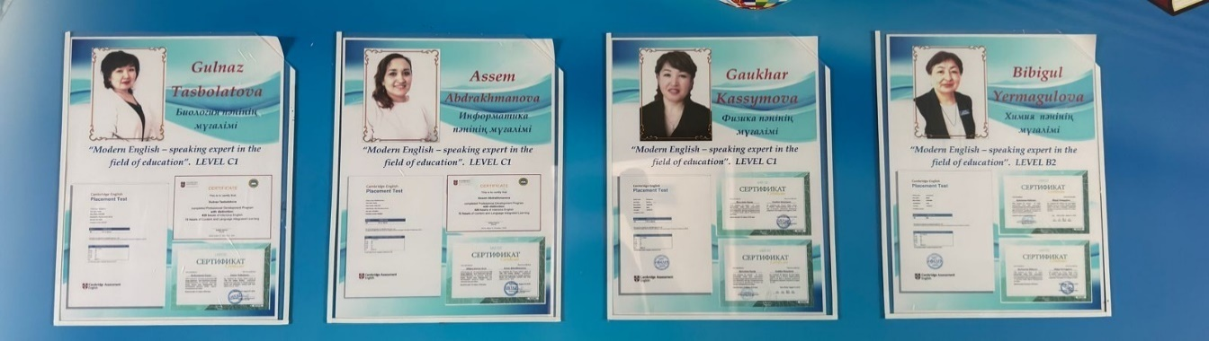
- 4 учителя из 8 (50 %)
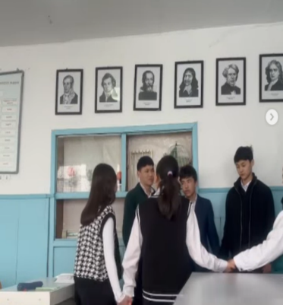
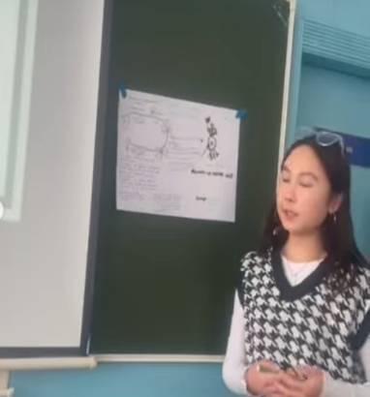
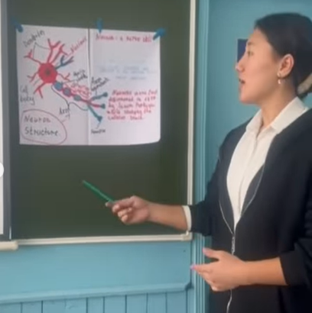
Динамика доли молодых специалистов, прибывших для работы в КГУ «ОШ с.Конысбай» в текущем году

В текущем учебном году в КГУ «ОШ с.Конысбай» были приняты молодые специалисты для работы. Ниже приведена динамика по месяцам:

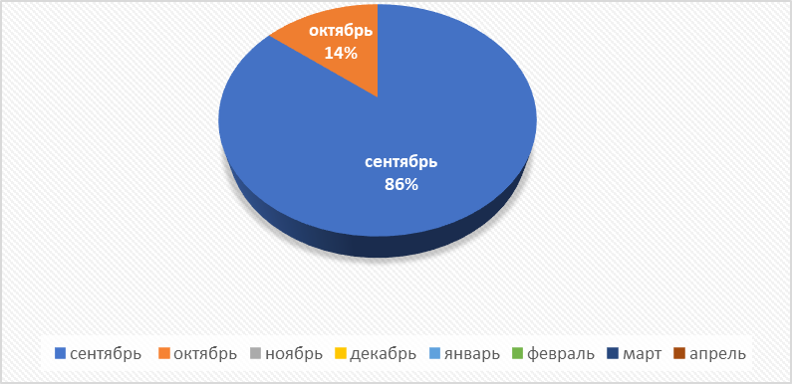

Сентябрь 2023:
Кадрбаев С.М. - учитель географии
Есләмғали А.Ж. - учитель русского языка и литературы
Егинбекова Н.Д. - учитель казахского языка и литературы в казахских классах
Кабибуллин А.С. - учитель физической культуры
Мурзалин Д.К. - учитель физической культуры
Өмірзакова М.М. - учитель начальных классов
Итого в сентябре: 6 человек

Октябрь 2023:
Кусаинова Р.А. - учитель предшкольной подготовки
Итого в октябре: 1 человек

Ноябрь 2023: 0 человек
Декабрь 2023: 0 человек
Январь 2024: 0 человек
Февраль 2024: 0 человек
Март 2024: 0 человек
Апрель 2024: 0 человек

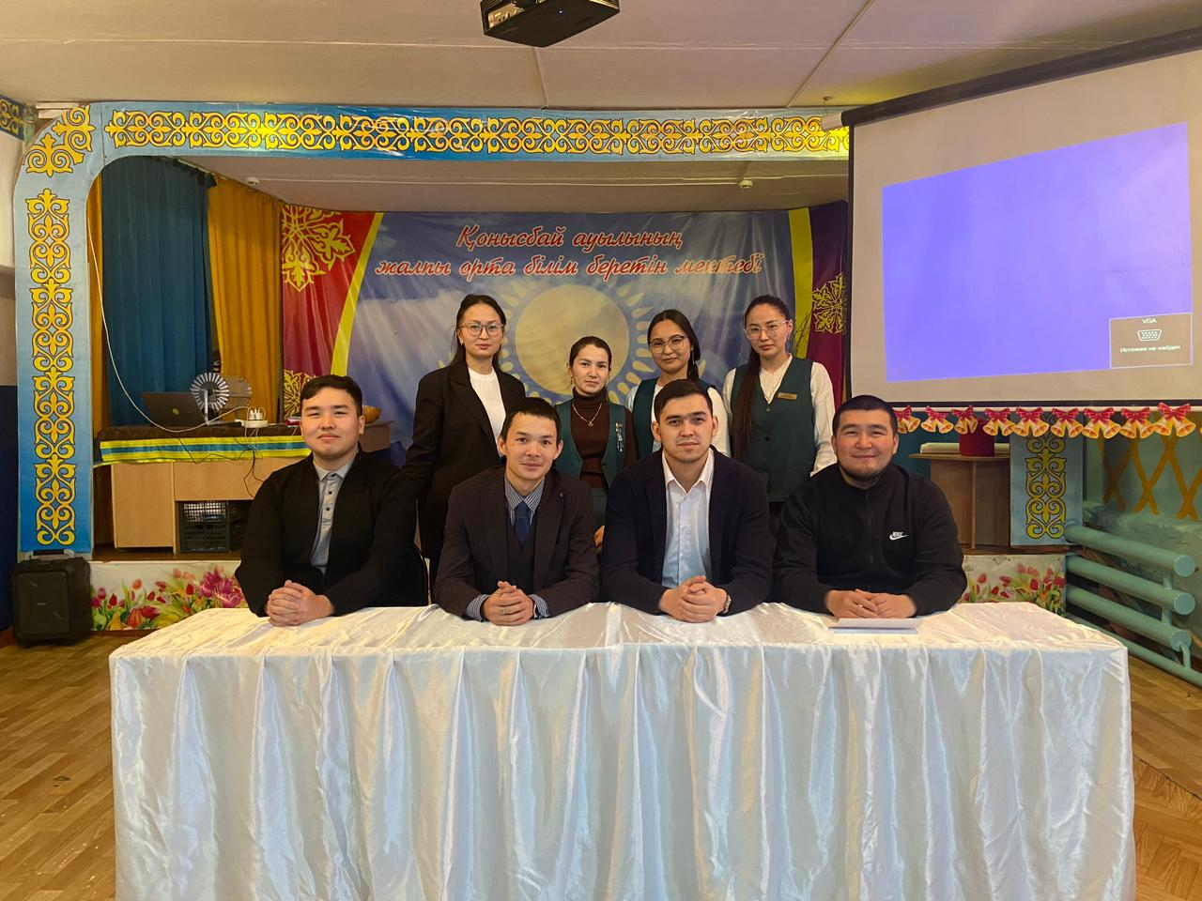
Итого в 2023-2024 учебном году в КГУ «ОШ с.Конысбай» прибыло 7 молодых специалистов.

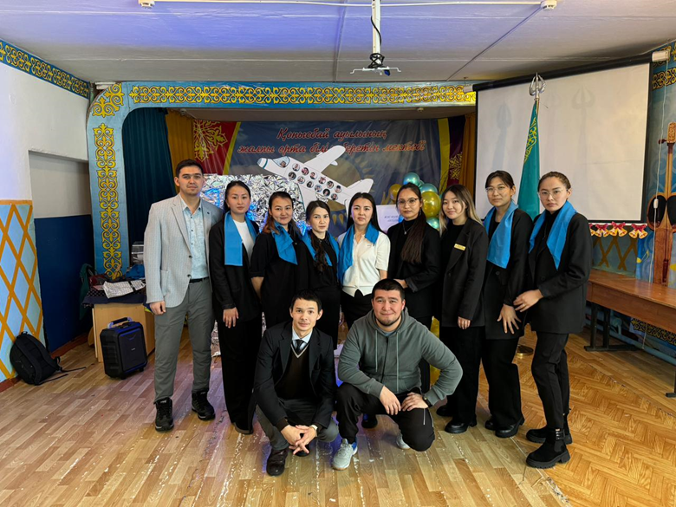

Доля педагогов участников районных, областных, республиканских конференции и семинаров, форумов.

Международный | Республика | Область | Район | Общий процент
2 | 3 | 5 | 20 | 83%
Отчёт о педагогах, участвовавших в районных, областных, республиканских семинарах и форумах:
Заместитель директора по УР Абдрахманова Асем Амановна, приняла участие в международном форуме-интенсиве для лидеров образования и вошла в состав кадрового резерва. (1000 лидеров в образовании).

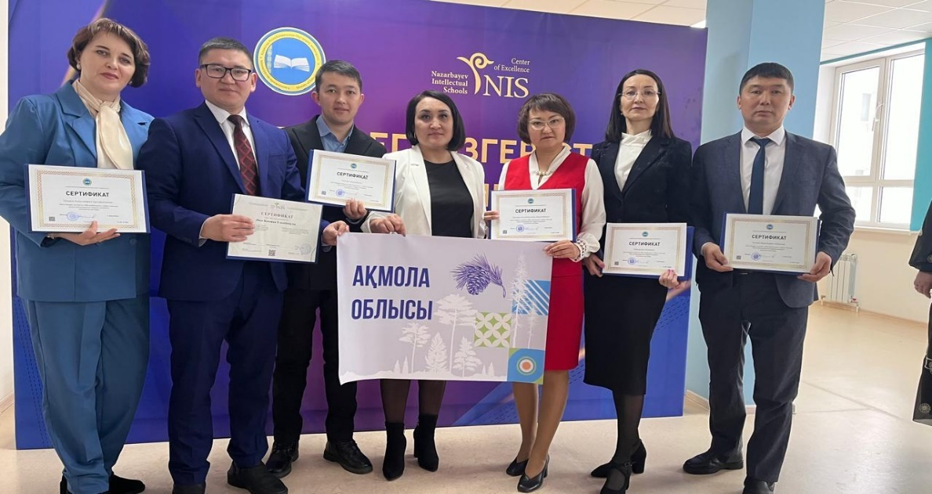

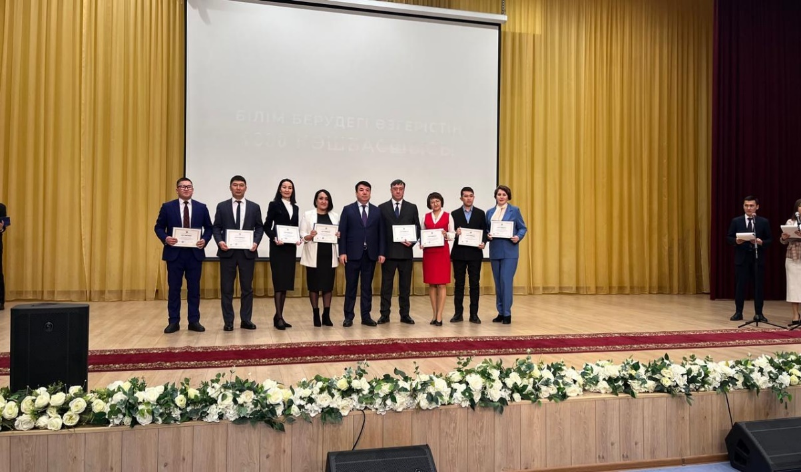
- Касымова Г.Н. – участие на республиканском форуме директоров на тему «Управление современной школой: тренды и будущее».
- Ахметжанова К.Е. – выступление в республиканском семинаре на тему «Использование электронных учебников и цифровых ресурсов в ОО»
Выступление на районном семинаре начальных классов на тему «Эффективность применения цифровых технологии и инновационно-креативных методов обучения в начальных классах», выступление на районном семинаре предшколы на тему «Метод монтессори»
Выступление на районном семинаре начальных классов на тему «Эффективность применения цифровых технологии и инновационно-креативных методов обучения в начальных классах»
- Алшинбаева С.Б.- выступление на районном семинаре начальных классов на тему «Активные методы обучения», выступление на районном семинаре предшколы на тему «Метод монтессори»
- Сейтмаганбетова Ж.Б. – Участие в международной конференции в Университете Гелишим в Турции, тема: «Виды эффективного общения в сфере образования», участие в областной конференции «Исследование урока: опыт казахстанских школ», организованной Центром педагогического мастерства «Назарбаев Интеллектуальные школы» и была награждена сертификатом за подготовку методической выставки,
выступление на районном семинаре начальных классов на тему «Выставка обобщения педагогической практики»
- Билялова Б.Қ. – выступление на областной конференции в формате TEDх «Изучение урока: опыт казахстанских школ»,
выступление на областном семинаре на тему «Использование эффективных методов и заданий в формировании читательской грамотности»,участие на областной семинаре «Передовой педагогический опыт-основа развития профессиональных компетенций педагогов» Зерендинского района на тему «Быть разносторонним учителем-требование времени»,
выступление на районном семинаре «Развитие профессиональных компетенций молодых педагогов».
- Абуова М.Қ. – выступление на районном семинаре ЕМЦ (онлайн) на тему «Приемы и методы повышения качества знаний и индувидуальных способностей ученика на уроках математики»
- Майданова Н.Б. – выступление на областном семинаре на тему «Использование эффективных методов и заданий в формировании читательской грамотности»
- Болатова С.М. – районный форум родителей о работе семейного клуба «Нұрлы шаңырақ» (пленарная часть), выступление на районном форуме молодых педагогов на тему «Начало творческого пути»
- Шарипхан Б. - выступление на районном семинаре начальных классов на тему «Эффективность применения цифровых технологии и инновационно-креативных методов обучения в начальных классах»
- Өмірзакова М.М. - выступление на районном семинаре начальных классов на тему «Активные методы обучения», выступление на районном семинаре предшколы на тему «Дыхательные упражнения»
- Манызова А.А. – выступление на районном семинаре предшколы на тему «Дидактические материалы из фетра»
- Бекенова И.К. - выступление на районном семинаре предшколы на тему «Дидактические материалы из фетра»
- Серикжанова Б.Ж. - выступление на районном семинаре предшколы на тему «Психологический тренинг»
- Калиева Г.Қ. - выступление на районном семинаре начальных классов на тему «Приемы оценивания и рефлексия», выступление на районном семинаре предшколы на тему «Дыхательные упражнения»
- Төлебек С.Қ. – выступление на районном семинаре учителей технологии на тему «Национальные украшения»
- Кусаинова Р.А. - выступление на районном семинаре предшколы на тему «5 привычек»
- Оразов А.Ш. - выступление на районном семинаре учителей истории и географии на тему «Изучение учащимися истории археологических памятников родного края во внеурочное время»
- Сихимова Т.А. – выступление на районном семинаре соц.педагогов «Основные аспекты по документации Всеобуч для социальных педагогов»
- Хадыс А. – выступление на районном семинаре предшколы «Активные методы обучения»
- Мукажанова Б. –участие на районном семинаре предшколы
- Бекенова С.Н. - участие на районном семинаре предшколы
- Оразов А.Ш. - выступление на районном семинаре учителей истории и географии на тему «Изучение учащимися истории археологических памятников родного края во внеурочное время»
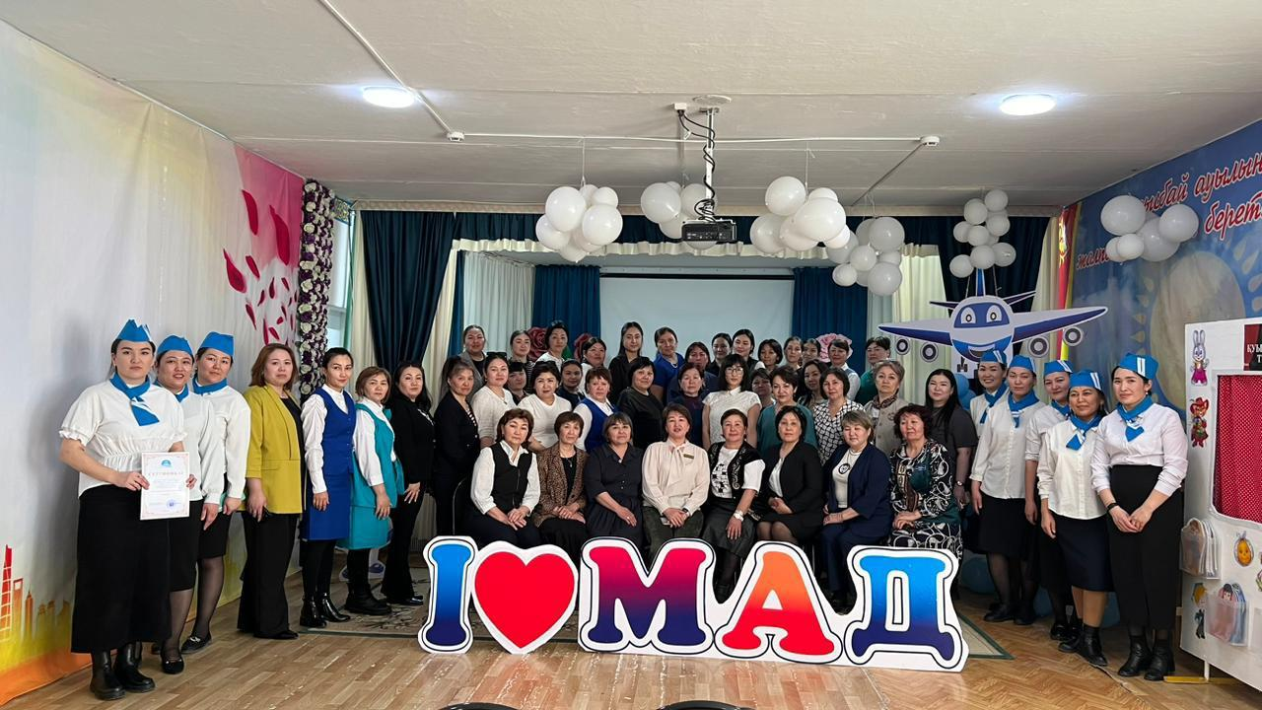
- Абдрахманова А.А.- выступление на районном семинаре учителей математики; интервью на местном телеканале «Кокше ТВ»; эксперт-разработчик заданий ЕНТ (центр тестирования).
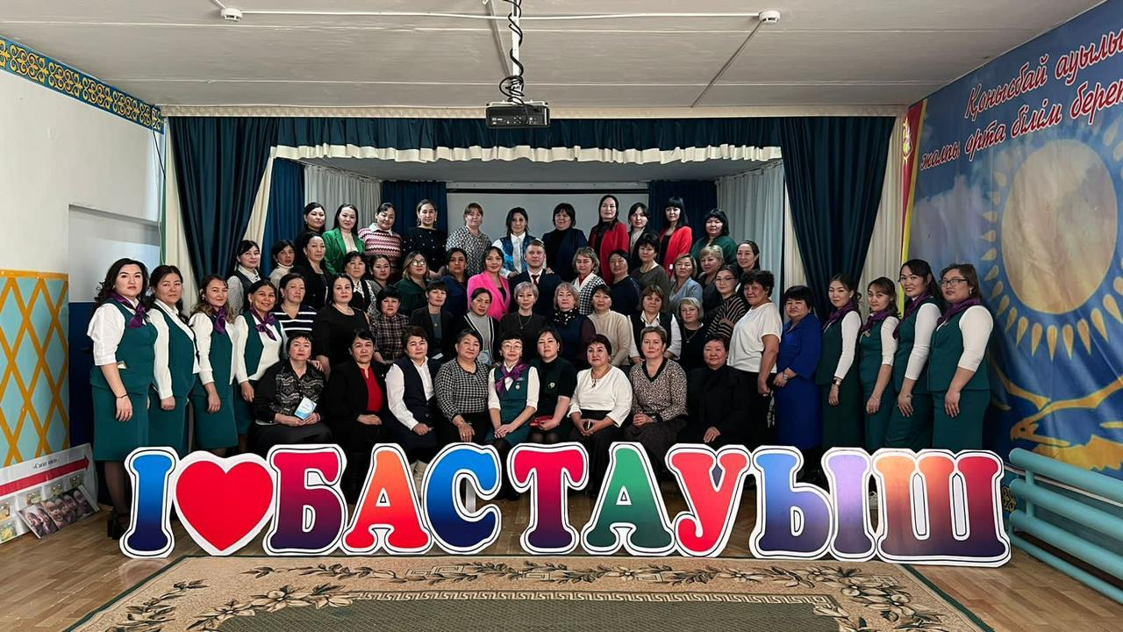

Сейтмаганбетова Ж. Б. прошла 72-часовой курс «Методика написания авторской программы», организованный научно-методическим центром наставника Министерства просвещения РК. В данный момент пишет свою авторскую программу.
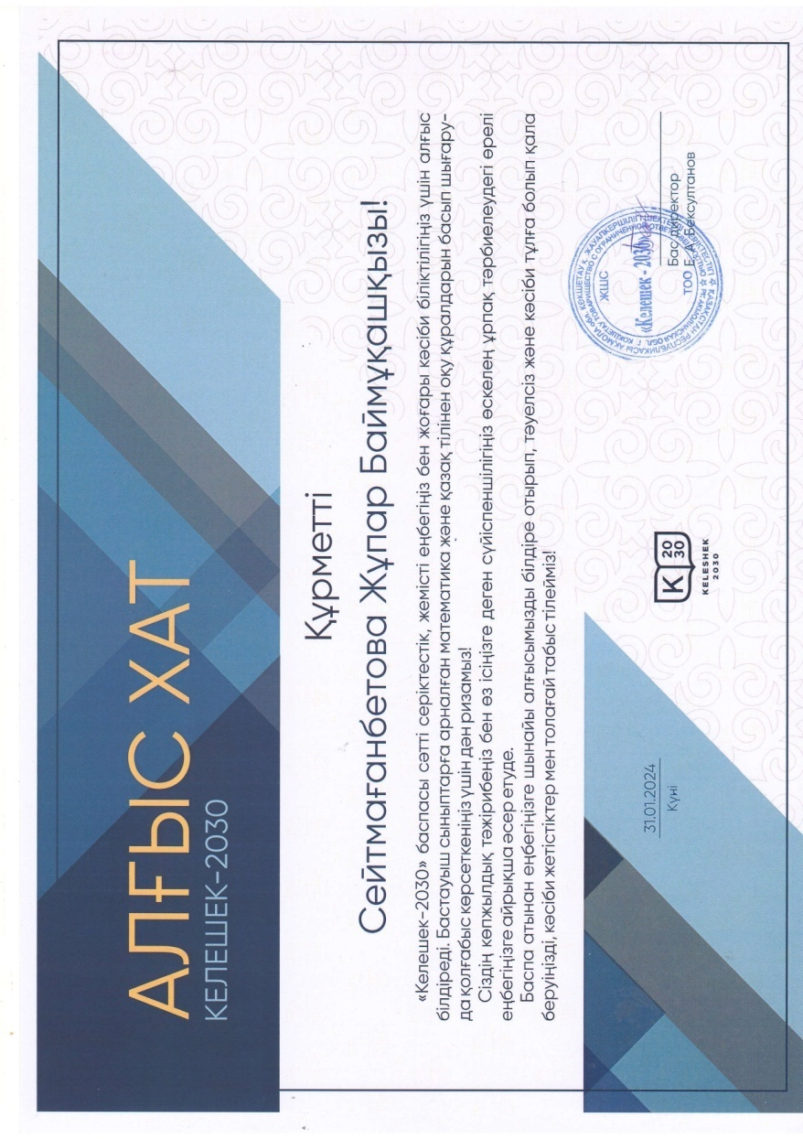
Сотрудничество с издательством "Келешек-2030" ведется с 2008 года. Сейтмаганбетова Ж. Б. По заказу издательства перевела книгу «Задания по математике для развития логического мышления младших школьников» с русского языка на казахский. Эта книга дважды редактировалась в 2009 и 2016 годах. По другому поручению издательства «Келешек» написала положения в справочной книге «Казахский язык». За этот труд «Келешек» наградила Жупар Баймукашовну благодарственным письмом.

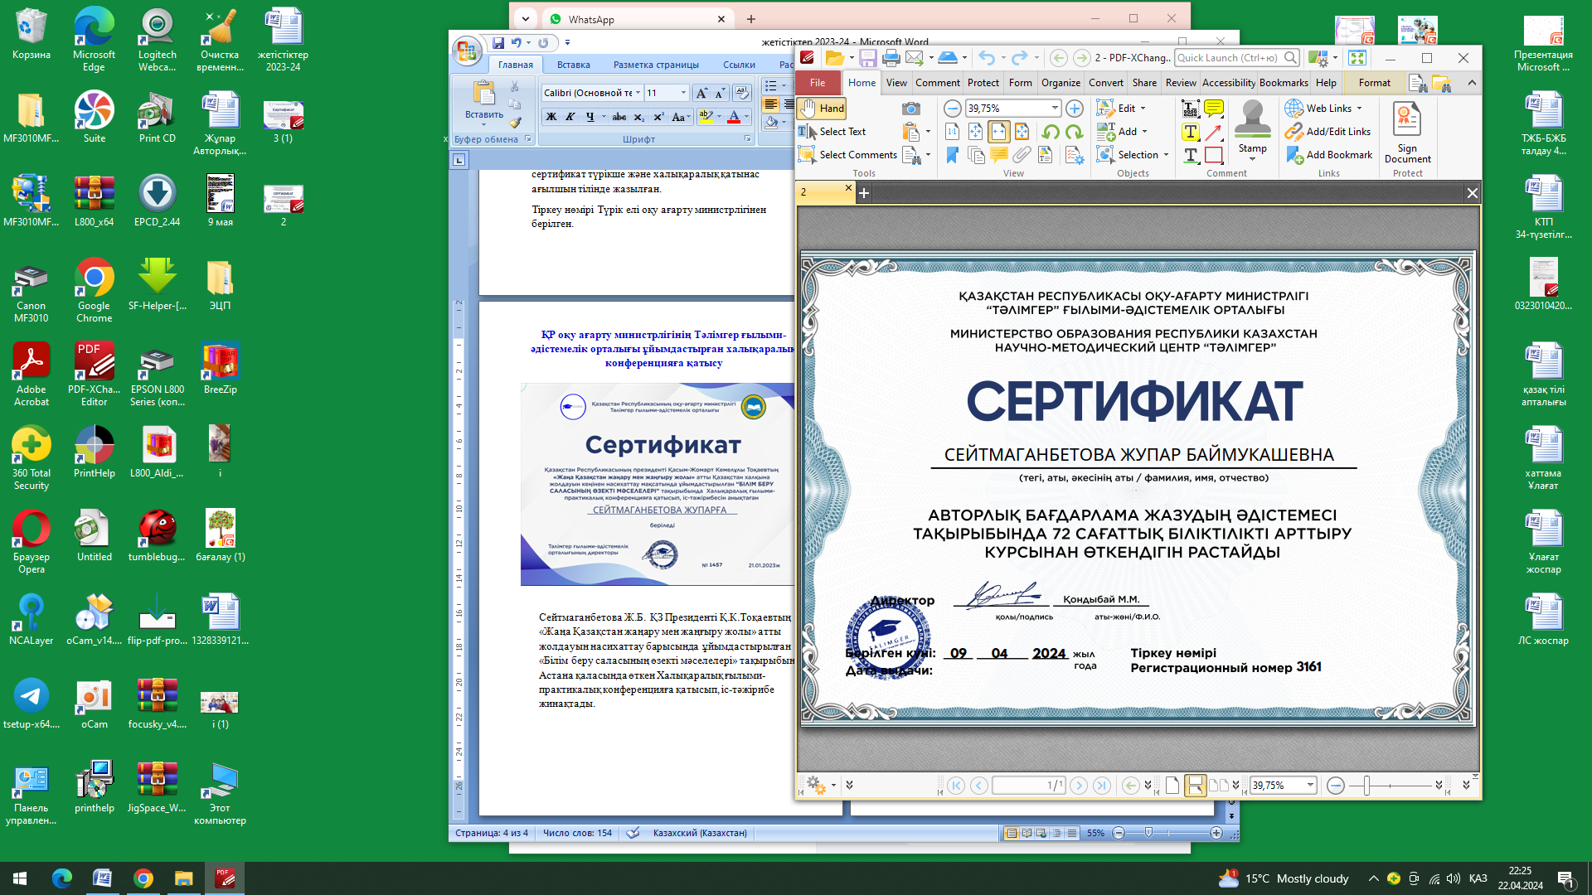

№ | Аты-жөні | Сыныбы | Жетекшісі | Конкурс атауы, орны
1 | Басжанова Акмерей | 9 «А» | Хасенова А.С. | Республикалық балалар оқуы байқауының аудандық кезеңі 3 орын
2 | Айдосқызы Айсауле | 11 «А» | Каирбекова А.Т. | "Ақберен" байқауының аудандық кезеңінде "Көркем сөз оқу" номинация 3 орын
3 | Ерлан Жайнаған | 10 «А» | Каирбекова А.Т. | "Ақберен" байқауының аудандық кезеңінде "Эссе жазу" номинациясы
4 | Кенжебай Адильхан | 11 «Б» | Мукажанова Б. | Мектеп парламентінің үздік Президентіне арналған «Көш көсемі – 2023» аудандық байқауы  3 орын
5 | Мереке Арсен, Галиева Малика | 5"А" сынып | Каирбекова А.Т. | "Ақындар айтысы" республикалық сайысының аудандық кезеңі, "Алғыр" номинациясы
6 | Ерғали Аружан | 8 "А" | Каирбекова А.Т. | "Қазақстан - менің болашағым" жалпыұлттық байқауында  2 орын
7 | Айдосқызы Айсауле | 11"А" | Каирбекова А.Т. | "Қазақстан - менің болашағым" жалпыұлттық байқауында  2 орын
8 | Ерлан Жайнаған | 10"А" | Каирбекова А.Т. | "Қазақстан - менің болашағым" жалпыұлттық байқауында  3 орын
9 | Өмірбек Аружан | 6 «А» | Егинбекова Н.Д | "Қазақстан - менің болашағым" жалпыұлттық байқауында 3 орын
10 | Балташ Каусар | 6 «Б» | Төлебек С.Қ. | “Қазақстан-менің жарқын болашағым” жалпыұлттық байқауының “Болашақты армандарыңмен боя!”  1 дәрежелі диплом
11 | Кенжебай Адильхан,  Басжанова Акмерей | 9-11 сынып | Болатова С.М. | Аудандық пікір-сайыс турниріні гран-при
12 | Садбек Бахтияр | 7 «А» сынып | Мурзалин Д.К. | Семей қаласындағы Республикалық турнир  2 орын
13 | Қасым Алдияр | 10 «А» | Мурзалин Д.К. | Семей қаласындағы Республикалық турнир  3 орын
14 | Амангелді Ислана | 1 «Б» | Мукажанова Б.,  Алшинбаева С.Б. | Аудандық "Мисс малышка-2023"  "Мисс креативность"
15 | “Жүрегім қазақ” ұжымы | Нұрболатұлы Дастан, Тілеуханұлы Али, Болат Ардақ, Баймуханов Нұрасыл, Болат Махамбет, Басжанова Ақмерей. | Болатова С.М.,  Мукажанова Б. | “Bolashaq saraiy” ШЖҚ МКК ұйымдастырған “ҰШҚЫН” І қалалық театр өнері байқауында“Bolashaq saraiy” ШЖҚ МКК ұйымдастырған “ҰШҚЫН” І қалалық театр өнері байқауы  2 орын
16 | Амангелді Данэля | Мектепалды даярлық | Бекенова И.Қ.“ | Аудандық мектеп жасына дейінгі балалардың  “Өнерім саған - Қазақстан!” фестивальі  “Қол өнер” номинациясы 2 орын
17 | Қуандық Алихан | Шағын орталық | Манызова А.А. | Аудандық мектеп жасына дейінгі балалардың  “Өнерім саған - Қазақстан!” фестивальі  «Мәнерлеп оқу» номинациясы  2 орын
18 | Ырыспай Юнус | Мектепалды даярлық | Кусаинова Р.А | Аудандық мектеп жасына дейінгі балалардың  “Өнерім саған - Қазақстан!” фестивальі  “Мәнерлеп оқу” номинациясы  3 орын
19 | Рамазанова Айсулу | 9 «А» | Мурзалин Д.К. | ҚР Кубогында 3 орын
20 | Басжанова Ақмерей | 9 «А» | Хасенова А.С. | Аудандық «Әдебиет қаһармандарының шеруі» байқауы 1 орын
21 | Амангелді Асанәлі | 6 «А» | Болатова С.М. | Облыстық «Үздік экскурсия жетекшісі»  2 орын
22 | Мереке Арсен | 5 «А» | Болатова С.М. | Облыстық «Үздік экскурсия жетекшісі»  3 орын
23 | Амангелді Қарақат | 1 «А» | Шарипхан Б. | Республикалық онлайн  Міржақып Дулатұлының оқулары 1 орын
24 | Балташев Арсен | 6 «Б» | Майданова Н.Б. | Облыстық “Мен - экоблогермін” байқауы 1 орын
25 | Амангелді Асанәлі | 6 «А» | Ермагулова Б.Е. | Ауғанстан Демократиялық Республикасынан Кеңес әскерлері шектеулі контингентінің шығарылғанына 35 жыл толуына арналған “Мен-экоблогермін” онлайн байқауының “Масс-медиа айнасында” номинациясы  2 орын
26 | Өмірбек Аружан | 6 «А» | Төлебек С.Қ. | Ауғаныстан Демократиялық Республикасынан Кеңес әскерлері шектеулі контингентінің шығарылғанына 35 жыл толуына арналған “Мен-экоблогермін” онлайн байқауының “Экомультфильм” номинациясы 3 орын
27 | Ерлан Жайнаған | 11 «А» | Каирбекова А.Т. | Аудандық қазақ тілі мен әдебиетінен Қ.Бітібаева атындағы Республикалық олимпиадасы 1 орын
28 | Рамазанова Айсулу | 9 «А» | Каирбекова А.Т. | Аудандық 7-11-сыныптар арасында қазақ тілінен «Жарқын болашақ» республикалық олимпиадасында 1 орын
29 | Амангелді Айя | 8 «Б» | Майданова Н.Б. | Аудандық 7-11-сыныптар арасында қазақ тілінен «Жарқын болашақ» республикалық олимпиадасында 3 орын
30 | Ерғали Аружан | 8 «А» | Мукажанова Б. | Аудандық «Табиғат тіршілік көзі» байқауы, «Экоблогер» номинациясы 2 орын
31 | Козкеев Саян | 7 «Б» | Болатова С.М. | Аудандық «Табиғат тіршілік көзі» байқауы, «Экоблогер» номинациясы 3 орын
32 | Рамазанова Айсулу | 9 «А» | Ермагулова Б.Е. | Аудандық «Табиғат тіршілік көзі» байқауы, «Идеядан іске асыруға дейін» лэпбук номинациясы  3 орын
33 | Болат Махамбет | 8 «А» | Майданова Н.Б. | Аудандық М.Мақатаев оқулары  2 орын
34 | Өмірбек Нұрислам | 1 «А» | Болатова С.М. | Аудандық «Табиғи туристік нысандар туралы үздік аңыз», «Мен естіген туған өлкенің табиғи объектісі туралы аңыз»  1 орын
35 | Өмірбек Аружан | 6 «А» | Болатова С.М. | Аудандық «Табиғи туристік нысандар туралы үздік аңыз», «Мен тарих зерттеушісімін»  2 орын
36 | Басжанова Ақмерей | 9 «А» | Рамазанова А.Ж. | Аудандық «Ақмола кадрда»  «Мен осы жерді Отаным деп айтамын, 3 орын
37 | Шарапов Ансар | Шағын орталық | Манызова А.А. | Аудандық «Ақмола кадрда»  «Әзіл кадрда» 2 орын
38 | Қазбек Асылзат | Шағын орталық | Манызова А.А. | Аудандық «Ақмола кадрда»  «Менің сүйікті балабақшам»  3 орын
39 | Өмірбек Нұрислам | 1 «А» | Болатова С.М. | Облыстық «Табиғи туристік нысандар туралы үздік аңыз», «Мен естіген туған өлкенің табиғи объектісі туралы аңыз»  1 орын
40 | Билялов Асхат | 5 “Б” | Алшинбаева Самал Бериковна | Облыстық Геолог күніне арналған өлеңдер, әндер және эсселер облыстық сырттай байқауында “Менің болашақ мамандығым” номинациясыда ІІ орынға
41 | Амангельдинов Алидар | 5 “Б” | Ахметжанова Камиля Ескеновна | Облыстық Геолог күніне арналған өлеңдер, әндер және эсселер облыстық сырттай байқауында “Өзі шығарған өлеңдер” номинациясы бойынша І орын, эссе номинациясы бойынша  ІІ орын

Конкурсы педагогического мастерства – одно из средств повышения профессионализма учителя. Они создают благоприятную мотивационную среду для профессионального развития педагогов, распространения инновационного опыта, способствует профессиональному самоопределению.
Выводы: работа по обобщению и распространению актуального педагогического опыта в школе ведется целенаправленно и системно на уровне школы, отмечаются положительные тенденции в качественном и количественном составе участников школьных, районных, областных мероприятий по распространению опыта работы
Раздел 3. Особенности образовательного процесса
3.1. Білім беру кезеңдері бойынша білім беру бағдарламаларының сипаттамасы
Характеристика образовательных программ по ступеням обучения

Начальное общее образование.
Согласно Государственной программе развития образования и науки Республики Казахстан на 2020-2025 годы, утвержденной Постановлением Правительства Республики Казахстан от 27 декабря 2019 года № 988, необходимо обеспечить воспитание и обучение личности на основе общечеловеческих ценностей. В 2023-2024 учебном году организации образования должны обратить внимание на следующие задачи:
- восполнение знаний обучающихся;
- реализация ТУПов;
- обеспечение безопасной и комфортной среды обучения; оснащение цифровой инфраструктурой и ресурсами.
Задача каждой организации образования – создание образовательной среды, благоприятной для гармоничного становления и развития личности обучающегося, сочетающего в себе национальные и общечеловеческие ценности, умеющего проявлять функциональную грамотность и конкурентоспособность в любой жизненной ситуации.
Обучение в начальной школе — непрерывный процесс воспитания и обучения, осуществляемый в целях нравственного, интеллектуального, культурного, физического развития и формирования профессиональной компетентности уже начиная с начальной ступени.
Обычно дети начинают ходить в нашу школу в возрасте 5 лет- в класс предшкольной подготовки, и шести лет в первый класс. С трех до пяти лет. Они как правило посещают детские сады (дошкольные учреждения). Начальная ступень образования, охватывает учеников до 10-11 лет.
Первой ступенью в образовательном процессе школы является начальное общее обучение. Основными задачами начального общего образования в условиях гимназии являются: обучение и воспитание учащихся начальных классов с учетом требований ГОСО РК, овладение ими основными навыками учебной деятельности, элементами теоретического мышления, основными навыками самоконтроля, учебной культуры, культуры поведения и речи.

Подготовка учащихся к МОДО 4 классы
С сентября 2023-2024 учебного года учащимися 4-х классов ведётся активная работа по подготовке к МОДО. Учителями проведена ознакомительная работа с учениками 4 класса и родителями, разъяснены Правила проведения МОДО. В 4 классах был проведён классный час и родительское собрание, на которых присутствующие были ознакомлены с правилами проведения тестирования.
Также ведется сбор материалов по подготовке учащихся к МОДО
- Был составлен план мероприятий по подготовке учащихся к тестированию.
- Составлено расписание консультаций.
- Проведён анализ каждого подготовительного тестирования.
- Еженедельно проводятся дополнительные занятия согласно установленному графику.
С сентября 2023-2024 учебного года в 4 классах проводились пробные тестирования по основным предметам: математика, русский язык, литературное чтение, познание мира. Также учащимся класса даются пробные тесты для самоподготовки в домашних условиях. Наибольшую сложность для детей представляют задания по познанию мира и литературному чтению, в связи с тем, что не все учащиеся класса читают произведения, которые встречаются в тестах, имеют слабую подготовку по пройденному материалу
За 1 полугодие было проведено 4 пробных тестирований по основным предметам: математика, русский язык, литературное чтение, познание мира. Комплексное тестирование включало 15 вопросов по каждому предмету. Учащиеся показали следующие результаты:

ИТОГИ ПРОБНЫХ ТЕСТИРОВАНИЙ
месяц | Всего | присутст | Сумма  баллов | рус. яз. | лит.чт. | матем. | позн. м.
сентябрь | 16 | 16 | 39,8 | 12,6 | 8,1 | 11,6 | 10,1
октябрь | 16 | 16 | 48 | 13,1 | 10 | 13,8 | 11,1
ноябрь | 15 | 15 | 53,4 | 15,1 | 12,3 | 15,7 | 10,3
Декабрь | 15 | 15 | 44,9 | 13,8 | 9,6 | 11,5 | 9,6

По итогам анализа тестирования были сделаны следующие выводы:
- Часть ошибок допущено по причине невнимательности учащихся при чтении вопросов теста.
- Имеются западающие темы, такие как «Нахождение площади и периметра прямоугольника», «Задачи на логическое мышление», «Мифы»,
- «Литературные термины». Рекомендации:
- С учащимися, которые получили неуд оценки необходимо провести коррекционную работу по западающим темам.
- Включить подобные задания из тестов в самостоятельные и контрольные работы.
- Осуществлять тесный контакт с родителями, проводить беседы, консультации.
- Вести мониторинг работы.
- Анализировать контрольные работы, проводить работу над ошибками.
- Доводить до сведения родителей итоги контрольных работ.
Обновление структуры образования, заключается в преодолении традиционного репродуктивного стиля обучения и переход к новой развивающей, конструктивной модели образования, обеспечивающей познавательную активность и самостоятельность мышления школьников
Обучение должно быть активным, проводиться в условиях созданной среды, должна осуществляться дифференциация обучения, в процессе осуществления должны реализовываться межпредметные связи. Кроме перечисленного обязательным является использование ИКТ, диалоговое обучение, осуществляться методы исследования и своевременное реагирование на потребности учащихся.
Продолжительность обучения - 4 года,
Основное назначение начальной ступени - раскрытие индивидуальности обучаемого и в приобретении им возможностей к самореализации, осмыслении знаний об окружающей действительности, формирование желания и умения учиться, т.е. создание подлинной познавательной мотивации, необходимой на последующих ступенях обучения.
Обучаясь в начальной школе дети располагают значительными резервами развития. Их выявление и эффективное использование – одна из главных задач наших педагогов. Для того, чтобы умело использовать имеющиеся у ребенка резервы, необходимо как можно быстрее адаптировать детей к работе в школе и дома, научить их учиться, быть внимательным, усидчивым. Все эти задачи, основываясь на многолетнем опыте решает коллектив учителей начальной школы. К поступлению в школу у ребенка должен быть достаточно развит самоконтроль, трудовые умения и навыки, умение общаться с людьми, ролевое поведение.
В период поступления в начальную школу происходит дальнейшее физическое и психофизиологическое развитие ребенка, обеспечивающее возможность систематического обучения в школе. Младший школьный возраст является периодом интенсивного развития и качественного преобразования познавательных процессов: они начинают приобретать опосредствованный характер и становятся осознанными и произвольными. Ребенок постепенно овладевает своими психическими процессами, учится управлять восприятием, вниманием, памятью.
С поступления ребёнка в школу устанавливается новая социальная ситуация развития. Центром социальной ситуации развития становится учитель. В младшем школьном возрасте учебная деятельность становится ведущей. Учебная деятельность – особая форма активности ученика, направленная на изменение самого себя как субъекта учения. В первые два года обучения дети много работают с наглядными образцами, в следующих классах объем таких занятий сокращается. Образное мышление все меньше и меньше оказывается необходимым в учебной деятельности.
К окончанию начальной школы (и позже) проявляются индивидуальные различия: среди детей.
Именно в младшем школьном возрасте развивается внимание. Без формирования этой психической функции процесс обучения невозможен и труден. На уроке учителя привлекают внимание учеников к учебному материалу, удерживает его длительное время. Младший школьник может сосредоточено заниматься одним делом 10-20 минут. В 2 раза увеличивается объём внимания, повышается его устойчивость, переключение и распределение, поэтому учителя постоянно работают над разнообразием форм работы на уроке в начальной школе (рис.2.2).
Именно находясь в начальном звене происходит заметное формирования личности.
Возрастной особенностью наших детей является и общая недостаточность воли: младший школьник ещё не обладает большим опытом длительной борьбы за намеченную цель, преодоления трудностей и препятствий. Он может опустить руки при неудаче, потерять веру в свои силы и невозможности. Эмоциональность сказывается, во-первых, в том, что их психическая деятельность обычно окрашена эмоциями. Всё, что дети наблюдают, о чём думают, что делают, вызывает у них эмоционально окрашенное отношение. Во-вторых, младшие школьники не умеют сдерживать свои чувства, контролировать их внешнее проявление, они очень непосредственны и откровенны в выражении радости. Горя, печали, страха, удовольствия или неудовольствия. В-третьих, эмоциональность выражается в их большой эмоциональной неустойчивости, частой смене настроений, склонности к аффектам, кратковременным и бурным проявлениям радости, горя, гнева, страха. С годами всё больше развивается способность регулировать свои чувства, сдерживать их нежелательные проявления.
Большие возможности предоставляет для наших воспитание коллективистских отношений. За несколько лет пребывания в начальной школе накапливается, при правильном воспитании, важный для своего дальнейшего развития опыт коллективной деятельности – деятельности в коллективе и для коллектива. Именно в начальной школе наши гимназисты приобретают основной опыт коллективной общественной деятельности.

Основное среднее образование
Цель основного среднего образования – формирование общей культуры личности, адаптация личности к жизни в обществе, создание основы для осознанного выбора и освоения профессии, специальности, в том числе с учетом особых образовательных потребностей и индивидуальных возможностей обучающихся.
Основные задачи основного среднего образования заключаются в формировании и развитии у обучающихся:
- духовно-нравственных качеств;
- системы базовых знаний по основам наук;
- навыков самостоятельного обучения и личностного саморазвития;
- навыков осуществления учебной, проектной, исследовательской деятельности;
- навыков критического и творческого мышления; 6) навыков самореализации и взаимодействия в социуме.
- Организация учебного процесса на уровне основного среднего образования ориентирована на реализацию принципа единства обучения и воспитания, в том числе с учетом особых образовательных потребностей и индивидуальных возможностей обучающихся. При организации обучения приоритетная роль отводится учению как ведущей деятельности обучающихся.
Основное среднее образование обеспечивает освоение обучающимися базисных основ наук, формирование высокой духовно-нравственной культуры и культуры межличностного и межэтнического общения, самоопределение и самореализацию личности, формирование функциональной грамотности, реализацию предпрофильной подготовки.
Учебный курс «Правила дорожного движения» в 5-8 классах ведется по 10 часов в каждом классе за счет классных часов и во внеурочное время с указанием темы и даты занятий на отдельной странице классного журнала.
Орыс сыныптарындағы «Қазақ тілі мен әдебиеті» пәні:
  - 5-сынып – аптасына 4 сағат, оқу жылында – 136 сағат;
  - 6-сынып – аптасына 4 сағат, оқу жылында – 136 сағат;
  - 7-сынып – аптасына 3 сағат, оқу жылында – 102 сағат;
  - 8-сынып – аптасына 3 сағат, оқу жылында – 102 сағат;
  - 9-сынып – аптасына 3 сағат, оқу жылында – 102 сағат. төмендетілген оқу жүктемесімен Үлгілік оқу жоспарлары бойынша «Қазақ тілі мен әдебиеті» пәні бойынша жүргізілді.
2023-2024 оқу жылының басында «Қазақ тілі мен әдебиеті» пәні бойынша шектеу шаралары кезіндегі оқу жылдарында жіберілген білім алушылардың біліміндегі олқылықтардың орнын толықтыру және жаңа оқу жылының оқу бағдарламасын меңгерту бағытында түрлі шаралар жыл бойы жүргізілді.
Целью учебного предмета «Русский язык» является развитие творчески активной личности путем совершенствования коммуникативных навыков по всем видам речевой деятельности: говорение, слушание, чтение и письмо.
При изучении учебного предмета «Русская литература» идет дальнейшее формирование коммуникативной компетенции обучающихся. Обучающиеся используют приобретенные коммуникативные навыки в практической деятельности для создания творческого текста на заданную тему, для участия в диалоге и дискуссии.
В рамках образовательной области «Математика и информатика» изучаются следующие предметы: «Математика» – 5-6 классы; «Алгебра» – 7- 9 классы; «Геометрия» – 7-9 классы; «Информатика» – 5-9 классы.
Педагоги КГУ «ОШ с.Конысбай» обеспечили преемственность содержания образования и плавный переход из начального уровня образования в основной средний уровень.
Учитывали индивидуальные особенности ребенка и уровень учебных достижений в период адаптации в 5-м классе.
В 7-м классе по предметам «Биология», «Химия», «Физика», «География» учитывалась уровень знаний, полученных по предмету «Естествознание» в 6- м классе.
Содержание учебных программ по предметам «История Казахстана», «Всемирная история» представлено по периодам в хронологической последовательности (с древности по настоящее время) и включает такие разделы, как «Развитие социальных отношений», «Развитие культуры», «Развитие политических систем», «Развитие экономики». В предмет «Всемирная история» среди 5-9 классов: в 9-м классе внедряется учебная программа 9-го класса по обновленному содержанию (новейшее время: ІІ половина XX века по настоящее время).
Развитие правового сознания, повышение правовой грамотности и культуры граждан является обязательным условием формирования гражданского общества и правового государства. Для формирования правового сознания граждан необходимо усвоение ими базовых правовых знаний. В этой связи изучение в общеобразовательных школах предмета
«Основы права» должно обеспечить усвоение обучающимися базовых правовых знаний и навыков, необходимых для социальной адаптации в обществе и взаимодействия с окружающей действительностью.
Цель предмета «Основы права» – изучение базовых знаний о праве, воспитание грамотного в правовом плане гражданина, привитие обучающимся правовой культуры, уважения к законам государства и нормам общества, формирование знаний и навыков, необходимых для реализации ими своих гражданских прав и исполнения обязательств.
В 2023-2024 учебном году за счет часов вариативного компонента можно было выбрать курс «Глобальные компетенции» или проводить другие элективные курсы. Данный курс может помочь в формировании у обучающихся навыков 21 века.
В рамках образовательной области «Искусство» изучаются следующие предметы: «Музыка» – 5, 6 классы, «Художественный труд» – 7-9 классы. В 9 классе изучение курса «Светскость и основы религиоведения» направлено на формирование правовой и религиозной грамотности, воспитание у обучающихся чувства гражданской ответственности на основе этнокультурного и межрелигиозного согласия.

Общее среднее образование
Цель общего среднего образования: создание благоприятного образовательного пространства для обеспечения академической готовности обучающихся к дальнейшему обучению и профессиональному самоопределению на основе развития широкого спектра навыков:
- функциональное и творческое применение знаний;
- критическое мышление;
- ведение научно-исследовательских работ;
- использование информационных и коммуникационных технологий;
- использование разных способов общения;
- умение работать в группах и индивидуально;
- решение проблем и принятие решений.

Основные задачи общего среднего образования:
- осуществление профильного обучения по естественно-математическим и социально-гуманитарным направлениям на основе согласования общеобязательных дисциплин и элективных профильных дисциплин;
2) обеспечение академической готовности обучающихся к поступлению в высшие учебные заведения на основе сочетания стандартного и продвинутого уровней преподавания предметов;
- целенаправленное развитие духовно-нравственных качеств, коммуникативных, социальных, исследовательских навыков и умения решать проблемы на основе критического и творческого мышления;
- содействие выпускникам в профессиональном самоопределении в соответствии с их интересами и способностями;
- содействие выпускникам в формировании позитивного отношения к непрерывному обучению, готовности к карьерному росту и регуляции познавательного процесса в жизни.

10-11 классы – «Основы предпринимательства и бизнеса». Были использованы ресурсы, размещенных на сайте www.nao.kz., или авторских разработок.
Изучая «Основы предпринимательства и бизнеса», обучающиеся 10-11 классов получали базовые знания по основам предпринимательства, финансовой грамотности, экономики, менеджмента, маркетинга, приобретут навыки предпринимательского мышления, необходимые для самостоятельной деятельности в современных рыночных условиях.
Одной из актуальных задач 2023-2024 учебного года было восполнение знаний обучающихся за прошлый учебный год и усвоение программы нового учебного года.
В работе по восполнению пробелов в знаниях обучающихся перед педагогами школы стояли следующие задачи:
- выявить причины отставания обучающегося и определить уровень его учебных достижений и пробелы в знаниях;
- изучить потребности обучающегося для оказания индивидуальной поддержки;
- разработать индивидуальный план обучения с подбором дифференцированных заданий;
- проводить постоянную обратную связь.

Инновационная деятельность.
Современная школа ищет различные пути реализации своих функций, одним из которых является инновационная деятельность. Инновация - нововведение, новшество, изменение. В историческом плане новизна всегда относительна. Она носит конкретно-исторический характер, то есть может возникать раньше «своего времени», затем может стать нормой или устареть. Направления развития школы
    - Разработка и внедрение модели управления качеством современного образования.
    - Реализация Программы информатизации образовательного процесса.
    - Создание условий для развития творческих способностей, интеллектуального потенциала школьников.
    - Использование информационных технологий в системе управления школой.
    - Обеспечение качественного образования школьников.

Инновационная деятельность в школе осуществляется по следующим направлениям:
- обновление содержания образования;
- внедрение новых педагогических технологий и методик;
- инновации в организации образовательного процесса;

- организация интеллектуально-творческой деятельности учителей;
- организация интеллектуально-творческой деятельности учащихся;
- организация методической работы с педагогическими кадрами, осуществляющими инновационную деятельность;
- реализация инновационных педагогических проектов и программ;
- работа над созданием имиджа школы, благоприятной воспитательной среды.

Реализация задачи методического сопровождения процесса инновационной технологизации учебного процесса
Технология – это совокупность приемов, применяемых в каком-либо деле, мастерстве, искусстве. Сегодня насчитывается больше сотни образовательных технологий. Учителя нашей школы выбрали технологии на основе активизации деятельности учащихся.
Среди основных причин возникновения новых психолого-педагогических технологий можно выделить следующие:
- Необходимость более глубокого учета и использования психофизиологических и личностных особенностей обучаемых;
- Осознание настоятельной необходимости замены малоэффективного вербального (словесного) способа передачи знаний системно - деятельностным подходом;
- Возможность проектирования учебного процесса, организационных форм взаимодействия учителя и ученика, обеспечивающих гарантированные результаты обучения.
Педагоги школы используют в своей работе элементы нескольких технологий, применяет оригинальные методические приемы. В этом случае следует говорить об «авторской» технологии данного педагога. Каждый педагог – творец технологии, даже если имеет дело с заимствованиями. Создание технологии невозможно без творчества. Для педагога, научившегося работать на технологическом уровне, всегда будет главным ориентиром познавательный процесс в его развивающемся состоянии.
В настоящее время использование современных образовательных технологий, обеспечивающих личностное развитие ребенка за счет уменьшения доли репродуктивной деятельности (воспроизведение оставшегося в памяти) в учебном процессе, можно рассматривать как ключевое условие повышения качества образования, снижения нагрузки учащихся, более эффективного использования учебного времени.

К числу современных образовательных технологий, которые применяют наши учителя, можно отнести:
- Развивающее обучение;
- Проблемное обучение;
- Разноуровневое обучение;
- Коллективную систему обучения;
- Технологию изучения изобретательских задач (ТРИЗ);

- Исследовательские методы в обучении;
- Проектные методы обучения;
- Технологию использования в обучении игровых методов: ролевых, деловых и других видов обучающих игр;
- Обучение в сотрудничестве (командная, групповая работа);
- Информационно-коммуникационные технологии; (BilimLand, OnlineMektep, WhatsApp, Zoom, Күнделік);
- Здоровьесберегающие технологии.
- В нашей школе имеются компьютеры, есть доступ к Интернету, также открыт кабинет робототехники. Теперь у наших ребят есть возможность осваивать языки программирования и управлять автоматизированными устройствами.
- Одним из ведущих технологий в организации образовательного процесса на уроке и во внеурочное время являются информационно – коммуникативные технологии. Эту технологию применяют все учителя (иностранного языка, казахского языка и литературы, учителя начальных классов, самопознания, биологии, информатики, физики, математики).
- Педагогическая цель использования ИКТ (дистанционное обучение) на уроках заключается в следующем:
- Повышение качества знаний учащихся;
- Совершенствование методики проведения уроков по различным областям знаний с применением ИКТ;
- Обеспечение дифференцированного подхода к учащимся в образовательном процессе;
- Обеспечение условий для адаптации ребят в современном информационном обществе.
Информатизация образовательного процесса школы – дело многотрудное, однако это путь творчества и развития, как Учителя, так и Ученика. Работать по новому не просто, но это верный путь в будущее школьного образования, этому надо учиться и творчески использовать новые знания в своей работе.
Много внимания уделяют педагоги вопросу повышения качества знаний путем применения на уроках новых методик, технологий:
Учителя начальных классов используют игровые технологии, технологии развивающего обучения, основные методические приемы развития критического мышления, технологию проектов, здоровьесберегающие технологии.
- Учителя русского языка и литературы – интегрированное обучение, коллективная мыследеятельность сотворчество «учитель-ученик», технологию сотрудничества, технологию проблемного обучения;
- Учителя казахского языка и литературы – элементы модульной технологии М.М.Жанпеисовой; разноуровневые задания по технологии Ж.Караева; ИКТ-технологии.

- Учителя английского языка – технологию проблемного обучения, технологию проектного обучения, игровые технологии, разноуровневое обучение, коммуникативного обучения иностранному языку;
- Учителя математики, химии, физики, биологии – технологию коллективных учебных занятий, технологию интеграции, метод проектов, метод зачетов, дифференцированное обучения;
- Учителя истории – Якиманской, элементы модкльного обучения М.Жанпеисовой;
- Учителя технологии, музыки – технологию вокала Н.Гоктаренко, фонопедическая система Емельянова, технологию уровневой дифференциации с обязательным результатом, метод проектов, развивающее обучение, технологию игрового обучения, работа в малых группах, дифференцированное обучение.
- Учителя физической культуры – технологию дифференцированного физкультурного образования, обучение двигательным действиям, развитие физических качеств, здоровьесберегающие технологии.
Результатом применений различных педагогических технологий являются:
- повышение качества знаний;
- участие в конкурсах;
- победы в олимпиадах (школьных, международных, городских, областных, дистанционных).

Система работы методического кабинета по вопросам критериального оценивания.
Критериальное оценивание, обеспечивает учителей, родителей и учащихся информацией о том, на каком этапе обучения находиться, каждый ученик и какие методы необходимо применить, чтобы совершенствовать преподавание. При помощи формативного оценивания, учителя, осуществляю обратную связь с учениками класса, данный вид оценивания позволяет увидеть, чему научились и как учатся в данный момент дети, в какой степени удалось реализовать поставленные учебные цели, совпадет ли ожидаемый результат с тем, что получилось в конце урока. Формативное оценивание позволяет ученикам понять, цель их обучения, чему они учатся, как их знания смогут пригодиться в повседневной жизни. Использование формативного оценивания даёт ученикам возможность самостоятельно пользоваться инструментами оценивания, и участвовать в разработке критериев оценивания, а самое главное дает детям возможность реально увидеть на каком этапе они находятся в данный момент, а не ждать какой – либо итоговой работы, которая подведет черту и вынесет окончательный вердикт. При помощи критериального оценивания ученики в любой момент могут воспользоваться результатами оценивания в своих интересах и преодолеть те трудности, которые возникли.

В процессе критериального оценивания учителя стараются для себя определить два основных момента: что наши ученики смогут извлечь для себя входе изучения того или иного предмета, и какие формы оценивания эффективней всего смогут этому способствовать. Так как критериальное оценивание направлено на то, чтобы определить, в какой степени, поставленные цели достигнуты, надо выбрать именно такие формы и техники оценивания, которые подходят для конкретных целей. На уроках чаще всего используются разные виды формативного оценивания:
«Большой палец», «Светофор», «Смайлы», «Жесты», «Оценочные листы», «Дискуссионная карта».
Основная цель, которую преследуют учителя, используя критериальноеое оценивание: научить учащихся различным видам самооценивания и взаимооценивания. В итоге дети могут оценивать свою работу на уроках по предложенным критериям; адекватно реагируют на оценку, поставленную им товарищами; учатся оценивать работу группы и работу своего партнера.
Учителя уделяют достаточно времени вместе с учениками для разработки оценочных критериев для любой работы: изложение, сочинение, пересказ, чтение наизусть, рисунок, поделка.
При проверке итоговых работ за раздел или четверть оценка выставляется с непосредственной опорой на критерии в соответствии с дескрипторами. В ходе критериального оценивания, если работа выполнена с ошибками или недочетами, учителя ставят знак вопроса и пишут «комментарий» в конце упражнения, где указывают, почему и как допущена ошибка, чтобы ученик мог сам понять и разобраться, дают рекомендации, на какой странице учебника или справочника можно найти правило и повторить его.
Возвращают работу ученику, для переосмысления, переработки и исправления. По прошествии определенного времени, пишут итоговую работу за раздел, где уже с учетом отработанных ошибок, результат улучшается.
Так же очень важна, в критериальном оценивании, и эмоциональная рефлексия, так как она позволяет понять общее настроение класса после поведенного урока, сумел ли урок достичь цели.
Комфортно ли ученикам было на этом уроке.
Конечно же критериальное оценивание требует каждодневного кропотливого труда, определенного опыта. В своей работе, при планировании урока, многие учителя стараются применять новые стратегии, по мере их освоения, постепенно применяю разные формы оценивания. Использование критериального оценивания, на уроках, показало, что у учащиеся повышается учебная мотивация и ответственность, вырабатываются навыки самостоятельной работы, работы в группе, воспитываются чувство ответственности за свое обучение, взаимопомощь.
Для себя, в работе по оцениванию, большинство руководствуются следующими правилами:
- критерии вырабатывать вместе с детьми;
- знакомить с критериями до начала оценивания;
- обязательно анализировать рефлексию.
Для того чтобы работа по критериальному оцениванию в школе была эффективной, и соответствовала поставленным целям и задачам обучения на каждом этапе, составляется график суммативного оценивания по параллелям в соответствии с учебными планами и программой. Каждый учитель придерживается в своей работе данного графика. Заранее знакомит учащихся и родителей с графиком.
В соответствии с целями и задачами разделов учителями школьных методических объединений составляются задания для суммативного оценивания за разделы и четверти. Разрабатываются критерии оценивания в соответствии с дескрипторами. По итогам суммативного оценивания за четверть проводиться модерация, в которой принимает участие не только учитель, работающий в классе, но и руководитель школьного методического объединения. В большинстве случаев, в ходе модерации, удается решить спорные оценочные ситуации в пользу учащихся, и тем самым улучшить показатели качества знаний за четверть.

Развитие функциональной грамотности на уроках.
Функциональная грамотность – это способность применять знания, полученные в школе, для решения повседневных задач. Для того, чтобы быть успешным в обучении, ребенок должен прежде всего уметь работать с информацией: находить её, отделять нужное от ненужного, проверять факты, анализировать, обобщать и – что очень важно – перекладывать на собственный опыт. Такой навык формируется на каждом из предметов. Осмысливать информацию и понимать, для чего она понадобится в будущем, важно в рамках каждого из школьных предметов.
Проведенное микроисследование показало, что даже в достаточно зрелом школьном коллективе, имеющем опыт экспериментальной деятельности, имеются проблемы, сопровождающие исследовательскую работу учителей. Данное микроисследование не только помогло их выявить и устранить, но и решило еще ряд дополнительных задач: во-первых, разработанный алгоритм действий позволил школьному руководству скорректировать контроль за качеством образования в школе; во-вторых, анализ выявленных проблем научил учителей в дальнейшем самостоятельно принимать правильные решения в типичных ситуациях их профессиональной деятельности, то есть повысился уровень профессионального мастерства учителей. Как видим, система управления качеством образования, безусловно, должна включать в себя научно разработанный инструментарий для осуществления его контроля.

МТБ, ІТ – инфраструктура, библиотечно-информационное обеспечение образовательного процесса.
Материально-техническое обеспечение, оснащение и оборудование организаций образования

В настоящее время техническое состояние школы удовлетворительное, все
учебные кабинеты используются по назначению.
Школа располагает достаточным перечнем оборудования и учебных пособий, обеспечена мебелью в соответствии с возрастными особенностями.
В наличие имеются акты готовности школы к началу учебного
года к ним прилагаются:
- Акт санитарно - эпидемиологического обследования.
- Акты о результатах проверки ЧС
- Имеется договор и лицензия на медицинскую деятельность
Для полного контроля за сохранностью и целевому использованию школьного оборудования и компьютерной техники, бережного отношения школьного имущества, целесообразности расхода электроэнергии и воды, соблюдения санитарно-гигиенических норм и правил составлен договор о материальной ответственности с заведующими учебными кабинетами.
Норма освещенности соответствует «Санитарно–эпидемиологическим требованиям», что отмечено в протоколах. Своевременно осуществляется влажная уборка помещений, еженедельно проводится генеральная уборка техническим персоналом, раз в месяц проводится санитарный день. На больших переменах осуществляется сквозное проветривание кабинетов. В школе поддерживается чистота и порядок. Уборку в классах проводит технический персонал. Состояние материально-технической базы школы позволяет обеспечить необходимые условия для организации учебно-воспитательного процесса: компьютеры подключены к интернету, имеется электронная почта школы. В учебном процессе задействовано:
Используемых компьютеров | 51
- из них требуют модернизацию комплектующих | 3
Не используемых | 7
- из них подлежат ремонту | 7
- из них не подлежат ремонту (требует списания) | 0

Обеспеченность компьютерной техникой учащихся
Обучающихся на дому, человек- 0;
​ Наличие Интернета- Да;
​ Технология подключения- ВОЛС
Ежегодно качественно проводится инвентаризация школьного имущества.

Сведения о поставщике (сумма за год):
№ | Поставщик | Номер договора | Дата договора | Сумма договора, тыс.тг.
1 | АО "Казахтелеком" | №51 | 19.01.2024 | 270
2 | АО "Казахтелеком" | №87 | 30.01.2024 | 174
Скорость интернета по договору (Мбит/с) – 58
​Скорость интернета по факту (Мбит/с) – 58
Наличие Wi-Fi – Да;
​Скорость Wi-Fi (Мбит/с) – 8;
​Количество планшетов, единиц – 15;
​Наличие интерактивного оборудования (доски, проекторы, панели) – Да;
Количество интерактивных досок, единиц – 3;​
Количество интерактивных панелей, единиц – 2;
​Количество проекторов, единиц – 5;
Количество учащихся на 1 компьютер, человек – 3.
В школе функционируют специализированные кабинеты.

Количество кабинетов новой модификации, единиц:
 | Количество кабинетов | В них количество компьютеров | Наличие Интернета
химии | 1 | 20 | Да
биологии | 1 | 20 | Да
Имеется кабинет робототехники, 6 комплектов
LEGO® MINDSTORMS® EV3.
Во всех паспортизированных кабинетах имеется акт готовности кабинета и паспорт.
В спортивном зале имеются мячи, лыжи, коньки, конь гимнастический, брусья, скамья гимнастическая, мостик гимнастический, сетка волейбольная, козел гимнастический, маты, канат, гимнастическая стенка, стол теннисный, планка для прыжков. На территории школы расположен стадион с баскетбольной и футбольной площадкой.
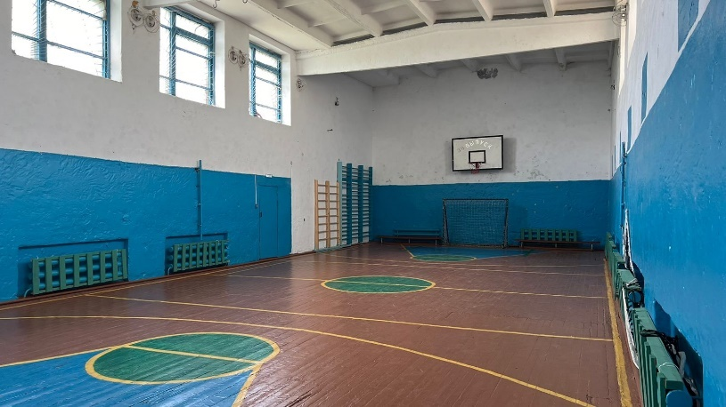

Спортивный зал

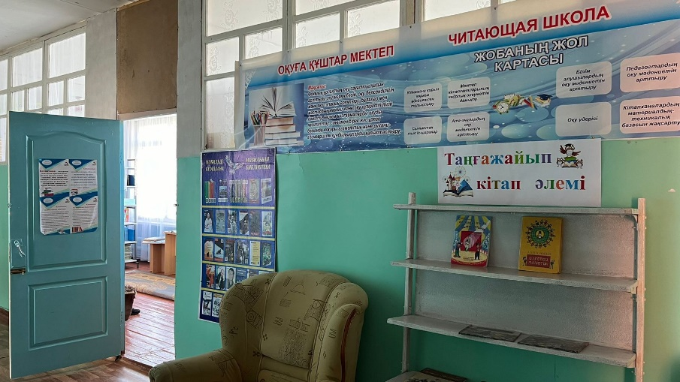
Библиотека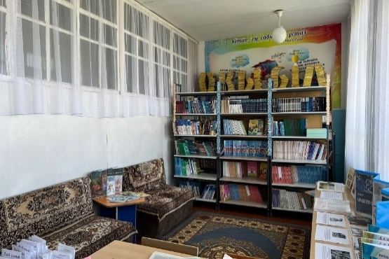

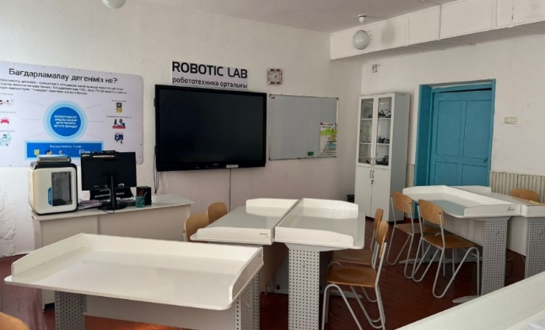
Кабинет робототехники

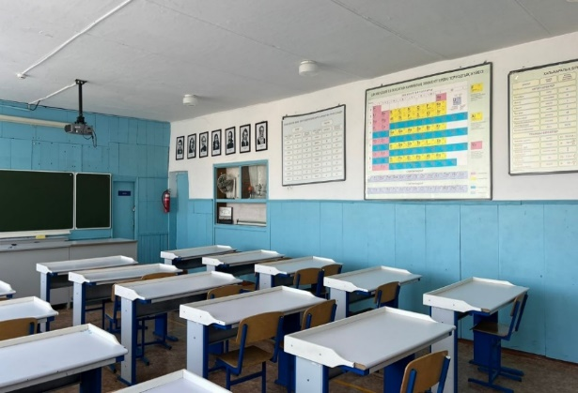

Кабинет физики

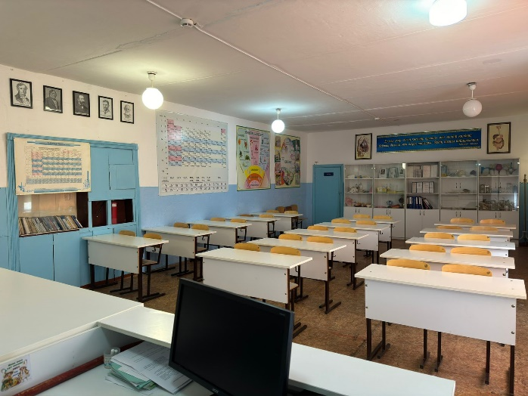

Кабинет химии и биологии

4.3. Тәрбие бағдарламасы
4.3. Воспитательная программа
Аналитический отчет по реализации единой программы воспитания «Біртұтас тәрбие» 2023-2024 учебный год
Единая программа воспитания «Біртұтас тәрбие» направлена на воспитание добросовестного гражданина, впитавшего в себя общечеловеческие и национальные ценности казахского народа.
Цель программы - воспитать трудолюбивого, честного, сознательного, созидательного гражданина. В отчет включены диаграммы и таблицы, иллюстрирующие реализацию программы и ее результаты.
Основные задачи программы:
Формировать умения и прививать навыки уважения родителей, взрослых, прислушиваться к их назиданиям, ценить семейный лад, достойно исполнять свои обязанности перед семьей.
Прививать такие качества, как доброта, честь, совесть, достоинство, ответственность, чувство заботы и справедливости, формировать трудолюбие и правовую культуру.
Беречь национальное достояние, уважать казахский язык и национальные символы, сохранять мир, согласие, сплоченность и национальное единство, воспитывать патриотизм и государственность.
Ценить здоровье, здоровый образ жизни, чистоту ума и эмоциональную устойчивость.
Воспитать бережное отношение к природе, национальному и культурному наследию, экономному и эффективному использованию природных ресурсов.
В рамках этой программы проводились слудующие мероприятия:
Месяц | Мероприятия
Август | Утверждение даты выборов президента школьного Парламента.  Утверждение плана воспитательной работы на учебный год.  Рассмотрение и утверждение плана работы МО классных руководителей.  Заседание попечительского совета  «Всеобуч» и акция «Дорога в школу» (по плану)  Состояние организации летнего отдыха, оздоровления и занятости детей и подростков в период «Лето-2023»  30 августа – День Конституции.
Сентябрь  Месяц знаний | Заполнение социального паспорта классов  Формирование кружков и секций, клубов и объединений внеурочной деятельности по интересам учащихся.  Классные родительские собрания  Ознакомление родительской общественности с проектом «Педагогико-психологической поддержки родителей»  Торжественная линейка 1 сентября – День знаний  Классные часы «Мектеп–мейірім мекені» Здравствуй, новый учебный год»  Декада языков (по отдельному плану)  «Чистота языка», приуроченное ко дню рождения А.Байтурсынулы  Организация мероприятии посвященные к Дню семьи (по отдельному плану)  Челледж «Физминутка»  «Знаешь ли ты правила дорожного движения?» неделя  «День труда» (по отдельному плану)  Реализация проекта «Читающая школа»
Октябрь  Месяц прославления деятелей партии алаш | «Одна семья – одна книга» («Детская библиотека»)  «Ұстазы жақсының, ұстамы жақсы»  Праздничный концерт на день учителей  День Дублера  Открытый классный час «Бес нәрсеге асық бол...» по творчеству Абая Кунанбаева  Оказание помощи одиноким пенсионерам  «9 месяцев - 9 дел» Челлендж «Гимн моей страны»  Организация и проведение Дня Республики. (по отдельному плану)  Прием в детскую единую Республиканскую организацию «Жас Ұлан»  «Скажи жизни «ДА!»» информационная кампания  «Қарттарым асыл қазынам» праздничный концерт  «Ақындап айтысы» районные соревнование  Осенние каникулы (отдельный план)  Заседание МО классных руководителей №2  Заседание №2 совета профилактики школы  Родительские собрания в классах  Инструктаж на осенние каникулы
Ноябрь  Месяц поэзии | Осенние каникулы (отдельные планы)  Заседание семейного клуба  Конкурс рисунков «Нет коррупции»  Жайдарман 5-11 классы  Классные часы 15 ноября – День национальной валюты  «Выбор профессии – важное дело» встреча с людьми разных профессии  Культура самоограничения в социальных сетях»  «Тоғыз айға- 9 іс-шара  «Асық ату» челлендж  «Төрт тоқсан-төрт өнер»  «Алтын сақа» (по отдельному плану)  Анкетирование среди учащихся  «Антитеррористическая безопасность  Ар-ұят: халқына адал қызмет ету  20 ноября День защиты прав ребенка  3 заседание педагогико-психологическая поддержка родителей  Заседание №3 совета профилактики школы
Декабрь  Казахстан-страна великой степи | Беседа с учащими 8-11 классов«Жизнь без наркотиков и СПИДа»  Встреча с медицинским работником «Последствия употребления вредных веществ»  «История и язык неразделимы»  «Под флагом Независимости»  («Жеткіншектің Жеті жарғысы» жобасы»)  Ұлттық мүдде: Қазақстан мемлекеттілігін нығайтуға атсалысу  «Традиции моей семьи» отбасылық бейнероликтер байқауы  «16 декабря – День Независимости РК» («Жеткіншектің Жеті Жарғысы» жобасы)  Ұлттық мүдде: Қазақстан мүддесіне қызмет етуге ұмтылу  «Үнемі оқитын адам – табысты адам»  (Оқуға құштар мектеп) жобасы  Технологиялық және цифрлық дағдыларды ілгерілету  «Шаңғы шақырады»  «Ұлттық мектеп лигасы» жобасы  «Взаимопонимание в семье»  Работа по предупреждению распространения экстремистских идей в подростковой среде  "Опасные ситуации: вежливый отказ» (организация психологической службы и службы примирения в школе)  Заседание 4 педагогико-психологическая поддержка родителей  № 4 Заседание Совета по профилактике.  "9 месяцев - 9 мероприятий» челлендж «Письмо в будущее»  "Четыре четверти-четыре искусства» «Алтын Сака»  Заседание МО классных руководителей №2  «Новогодняя Елка-2024»  Составление плана «Зимние каникулы- 2024»
Январь  Месяц национального кода | Челлендж выразительное чтение «Елімді жырға қосамын» «Воспеваю свою землю» (произведения поэтов Акмолинской области)  Беседа с учащимися 8-11 классов о профилактика преступлении, насилия среди несовершеннолетних.  Встреча с представителями высших учебных заведении «Профи TIME» мир профессии  «Прославление национального достояния, казахский язык»  «Цифровая грамотность в современном мире»  Акция «Забота»  «Безопасность и первая помощь»  Психологический час «Я люблю тебя жизнь...»
Февраль  Месяц пристрастия к литературному чтению | Конкурс знатоков пословиц и загадок «Пословица –это часть жизни и мудрости народа»  Классные часы «Жол ережелерін білейік, аман-есеп жүрейік»  «Жас құтқарушылар»  «Получи урок хороших манер/ Үйрен жақсы әдептен...»  Разъеснительная работа интернет безопасность и цифровая грамотность. Предупреждение кибербуллинга.  Встреча «Оставшиеся на афганском перевале"  «Поэзия менімен егіз бе еді...?!» Литературно-музыкальный вечер, посвященный дню рождения поэта-песенника Мукагали Макатаева.  Конкурс «Две звезды» 5-11 классы  Декада "Туберкулез-опасная болезнь»  «Я люблю тебя жизнь!» эссе  «Читающая школа» челлендж  «Четыре четверти-четыре искусства»  «Ұлттық өнер» (жеке жоспар бойынша)  Психолого-педагогическая поддержка родителей 6 заседание
Март  Месяц восхваления национальных традиций | Мероприятия на 1 марта день благодарности  Классные часы «Ана өмірдің шырағы»  Мероприятие с учащимися 7-11 классов «Қыздар арасында»  Праздничный концерт «Ару қыз, аяулы ана, асыл әже»  «Төрт тоқсан – төрт өнер» «Ұлттық өнер»  «В мире профессии» мини проекты  Информация про кибербуллинг  Праздничный концерт «Қош келдің, әз-Наурыз»  «Тоғыз айға- 9 іс-шара» «Домбырашылар» челлендж  Заседание совета профилактики №7  Заседание МО классных руководителей
Апрель  Месяц экологической культуры | Беседа- встреча «Азартные игры-болезнь века» (Лудомания)  Классные часы профилактика торговли людьми: «Главное богатство страны - Человек»  Публикация видеороликов «Мой чистый двор: дом, улица, школа» Ұлттық мүдде: қоғам игілігі үшін қызмет ету  Конкурс поделок 1-11 классов «12 апреля – День космонавтики и Науки»  «Родной край» «Төрт тоқсан – төрт өнер»  «9 месяцев - 9 мероприятии» «Игра в шахматы» челлендж  Заседание Совета профилактики № 8  Педагогико-психологическая поддержка родителей 7 встреча  Фестиваль народов РК «Под единым шаңыраком», поосвященное Дню единства народов РК  Конкурс «Үздік сынып жетекші-2024»  Экологическая акция «Таза Қазақстан»
Май  Месяц мира и согласия | Парад военно-патриотических песен 1-10 классов  Классные часы "Подвиги казахстанцев в годы Великой Отечественной войны"  Конкурс «Жігіт сұлтаны-2024»  Посадка деревьев «Зеленая школа»  Ұлттық мүдде: қоғам игілігі үшін қызмет ету  «Төрт тоқсан – төрт өнер» қорытынды  «Тоғыз айға- 9 іс-шара» «Жасыл мекен» челлендж  № 9 Заседание Совета профилактики № 8  Педагогико-психологическая поддержка родителей 7 встреча  Заседание МО классных руководителей №4  Последний звонок «Сыңғырла, соңғы қоңырау» (1, 11 классы)  Классные часы «Білімім Отаныма» 1-10 классы  Знакомство с правилами безопасности жизнедеятельности во время летних каникул (1-11 классы)  Общешкольное родительское собрание №2  №5 Заседание попечительского совета  Торжественная линейка «Последний звонок»  Организация летнего отдыха учащихся  1 июня День защиты детей

Диаграмма распределения типов мероприятий
Количество мероприятий по типам

Тип мероприятия | Количество
Собрания | 10
Акции | 7
Челленджи | 9
Культурные | 25
Прочие | 15

Таблица обратной связи

Параметр | Учащиеся | Родители | Преподаватели
Удовлетворенность программой (%) | 85% | 80% | 90%
Полезность мероприятий (%) | 85% | 85% | 85%
Интерес к мероприятиям (%) | 90% | 88% | 95%
Уровень вовлеченности (%) | 88% | 88% | 92%

Диаграмма выполнения задач по месяцам

Месяц | Уважение родителей | Доброта и честь | Беречь национальное достояние | Здоровый образ жизни | Бережное отношение к природе
Август | 4 | 3 | 4 | 3 | 3
Сентябрь | 4 | 3 | 4 | 4 | 3
Октябрь | 4 | 4 | 4 | 4 | 4
Ноябрь | 5 | 4 | 4 | 4 | 4
Декабрь | 5 | 4 | 4 | 4 | 4
Январь | 5 | 4 | 4 | 4 | 4
Февраль | 5 | 4 | 5 | 5 | 5
Март | 5 | 4 | 5 | 5 | 5
Апрель | 5 | 5 | 5 | 5 | 5
Май | 5 | 5 | 5 | 5 | 5
Июнь | 5 | 5 | 5 | 5 | 5
Выполнение задач по месяцам в баллах
- Оценка выполнения задач (1-5 баллов):
- 1 - задача не выполнена
- 2 - задача выполнена частично
- 3 - задача выполнена удовлетворительно
- 4 - задача выполнена хорошо
- 5 - задача выполнена полностью

Анализ выполнения программы

Успехи:
Формирование уважения к родителям и взрослым: значительное улучшение по мере продвижения года, достигнуто полное выполнение к ноябрю.
Привитие качеств доброты и чести: устойчивое улучшение в течение года, стабильно хорошие результаты.
Беречь национальное достояние: постоянное улучшение, полное выполнение к февралю.
Ценить здоровье и вести здоровый образ жизни: стабильное улучшение, полное выполнение к февралю.
Бережное отношение к природе: заметное улучшение по мере продвижения года, достигнуто полное выполнение к февралю.
Рекомендации:
Продолжать акцентировать внимание на формировании уважения к родителям и взрослым через регулярные встречи и образовательные мероприятия.
Усилить работу по привитию качеств доброты и чести через внедрение более практических занятий и реализацию проектов, направленных на помощь обществу.
Организовать дополнительные мероприятия, направленные на сохранение национальных традиций и достояний, включающие участие в культурных и исторических проектах.
Расширить программу здорового образа жизни, включив больше физической активности и образовательных программ по питанию и психическому здоровью.
Внедрить больше экологических проектов и мероприятий, направленных на защиту окружающей среды и культурного наследия.
Заключение
Программа "Біртұтас тәрбие" демонстрирует положительные результаты в воспитании трудолюбивого и честного гражданина, впитавшего в себя общечеловеческие и национальные ценности. Систематический подход и активное участие всех участников образовательного процесса способствуют устойчивому развитию и достижению поставленных целей.

Аналитический отчет по концепции
"Девять месяцев -9 мероприятий"
Цель концепции:Единый подход и содержание проведения мероприятий в рамках "Девять месяцев – 9 мероприятий" в организациях образования.

Задачи концепции:
Разработать единый формат организации и проведения мероприятий.
Установить сотрудничество между организациями образования через единый подход в проведении мероприятия.
Привить национальные ценности у обучающихся.

Месяц | Мероприятие | Участники
Сентябрь | Физкультминутка | 1-11 классы
Октябрь | Әнұран айту | 1-11 классы
Ноябрь | Асық ату | 1-9 классы
Декабрь | Шығарма жазу: болашаққа хат | 5-11 классы
Январь | Қазақ есебі | 5-11 классы
Февраль | Оқуға құштар мектеп | 1-11 классы
Март | Домбырашылар | Кружок "Үкілі домбыра"
Апрель | Игра в шахматы | 1-11 классы
Май | Жасыл мекен | 9-11 классы

График "Девять месяцев – 9 мероприятий"
Анализ концепции

Успехи:
Единый формат мероприятий: разработан единый формат, что обеспечивает стандартизацию и упрощает организацию и проведение мероприятий.
Привитие национальных ценностей: мероприятия направлены на привитие и укрепление национальных ценностей среди обучающихся.
Рекомендации:
Расширить ассортимент мероприятий, чтобы охватить более широкий спектр национальных традиций и культурных событий.
Углубить сотрудничество между организациями образования, включая более активное взаимодействие и обмен опытом.
Регулярно оценивать эффективность проведения мероприятий и адаптировать их в соответствии с потребностями обучающихся и изменениями в образовательной среде.
Заключение
Концепция "Девять месяцев – 9 мероприятий" демонстрирует эффективный подход к организации и проведению мероприятий в рамках формирования национальных ценностей среди подрастающего поколения. Успешная реализация концепции способствует укреплению и развитию культурного наследия и национальной идентичности.

Аналитический отчет по концепции национального культурно-просветительского проекта "ТӨРТ ТОҚСАН – ТӨРТ ӨНЕР"
Цель проекта:
Формирование казахстанского патриотизма, национальной идентичности, социальной компетентности, приобщение обучающихся к культурным традициям своего народа и общечеловеческим ценностям в условиях многонационального государства.
Задачи проекта:
Воспитание чувства сопричастности и гордости за свою Родину, уважения к истории, культуре и традициям казахстанского народа.
Сохранение и развитие историко-культурного наследия казахского народа, дальнейшее его обогащение.
Воспитание у обучающихся культуры толерантности на основе постижения народных традиций и обычаев.
Сохранение преемственности культурных традиций казахского народа.
Мероприятия проекта:
- 1 четверть: Поэтические состязания "Ақындар айтысы".
- 2 четверть: Олимпиада "Алтын сақа".
- 3 четверть: Выставка "Ұлттық өнер".
- 4 четверть: Фестиваль "Туған өлкем".
(график мероприятий)

Заключение:
Проект "ТӨРТ ТОҚСАН – ТӨРТ ӨНЕР" продемонстрировал успешную реализацию и активное вовлечение обучающихся в культурно-просветительские мероприятия. Эти усилия способствуют формированию национальной идентичности, патриотизма и уважения к культурному наследию Казахстана.
Аналитический отчет по секциям и кружкам за 2023-2024 учебный год:

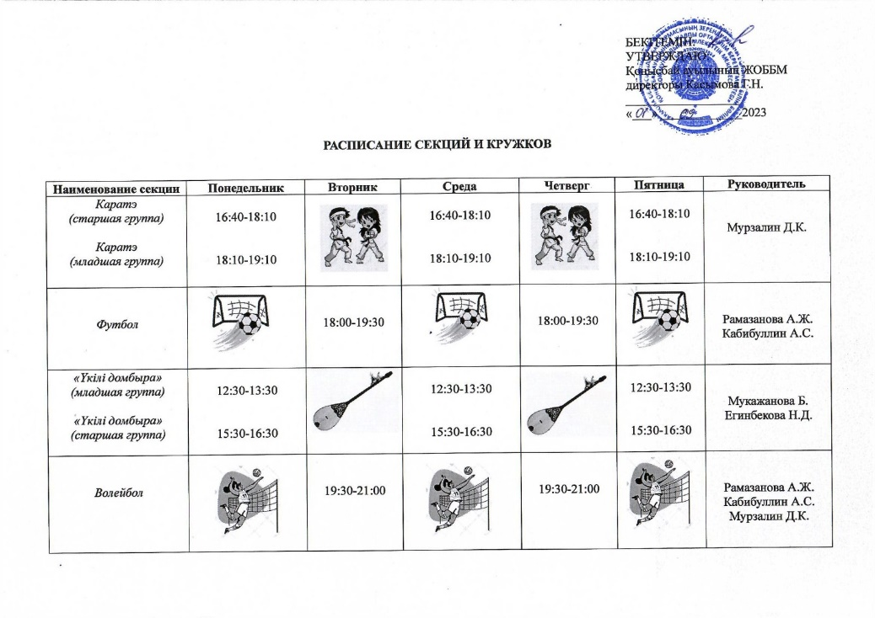
- Расписание секций и кружков:
- Контингент:

Секция / Кружок | Количество участников
Үкілі домбыра | 42
Карате | 44
Жекпе-жек | 24
Футбол | 21
Волейбол | 18
Общее количество | 148
Наименование кружка | Время | Руководитель:
«ДОРЕМИ», музыка и танцы | ПОНЕДЕЛЬНИК:  15:00-16:00 | Мукажанова Б., Шарипхан Б., Тасболатова Г.К., Сейтмаганбетова Ж.Б.
«Smile» КВН | ВТОРНИК:  15:00-16:00 | Кадырбаева Г.С.,  Билялова Б.К. Болатова С.М.
«Исскуство слова» | СРЕДА:  15:00-16:00 | Абилова Г.Е., Каирбекова А.Т., Майданова Н.Б., Еслямғали А.Ж., Егинбекова Н.Д.
«Fantasy» ИЗО | ЧЕТВЕРГ  15:00-16:00 | Алшинбаева С.Б., Калиева Г.К.,  Төлебек С.Қ.
«Creative» театральный кружок | ПЯТНИЦА  15:00-16:00 | Ахметжанова К.Е., Алшинбаева С.Б., Омирзакова М.М.
Расписание работы кружков:

SWOT – анализ:
Сильные стороны (Strengths):  Широкий выбор кружков и секций: Разнообразие программ позволяет привлечь различные аудитории и удовлетворить различные интересы учащихся.  Квалифицированные руководители: Наличие опытных и квалифицированных руководителей способствует качественной работе кружков и секций.  Активное участие учащихся: Высокая заинтересованность учащихся в дополнительных образовательных программах способствует успешному развитию кружков и секций. | Слабые стороны (Weaknesses):  Ограниченные временные рамки: Ограниченное время, отведенное на занятия, может снижать эффективность обучения и развития учащихся.  Недостаток ресурсов: Недостаточное финансирование или материальные ресурсы могут стать препятствием для полноценной работы кружков и секций.  Отсутствие разнообразия предложений: Недостаточное разнообразие предложений может ограничить интерес и участие учащихся.
Возможности (Opportunities):  Расширение ассортимента программ: Возможность добавить новые кружки и секции в соответствии с пожеланиями учащихся и требованиями рынка.  Партнерство с другими организациями: Возможность сотрудничества с другими образовательными учреждениями или компаниями может увеличить ресурсы и возможности для развития кружков и секций.  Продвижение через мероприятия: Организация мероприятий и промоакций может привлечь новых участников и повысить осведомленность об имеющихся программах. | Угрозы (Threats):  Конкуренция с другими организациями: Конкуренция с другими образовательными учреждениями или кружками может снизить количество участников и интерес к вашим программам.

4.4. Психологиялық қызмет
4.4. Психологическая служба
Психологическая служба школы предоставляет важные данные о психологическом состоянии и потребностях учащихся, помогая школьным администраторам и педагогам принимать информированные решения.
Полный аналитический отчет с таблицами за учебный год 2023-2024:

№ | Методика | Цель | Участники
1 | Рисовальный тест «Моя школа»  (1 класс) | Определение отношения ребенка к школе и уровня тревожности | 11 учащихся (100%)
2 | Диагностика уровня адаптации (10 класс) | Определение уровня адаптации учащихся при переходе на среднее звено | Данные в обработке
3 | Экспресс-метод "Выявление тревожности учащихся"  (5 класс) | Определение уровня тревожности пятиклассников в период адаптации | Данные в обработке
4 | Определение уровня школьной мотивации (5-11 классы) | Определение уровня школьной мотивации | 18 учащихся (100%)
5 | Диагностика уровня тревожности по Спилбергу и мотивации (10 класс) | Определение уровня тревожности и мотивации учащихся | 7 учащихся (100%)
6 | Определение суицидального направления (6-7 классы) | Выявить депрессивные и невротические состояния, а также уровень общительности | 15 учащихся
7 | Анкета «Мое отношение к учебе» (9-11 классы) | Определить отношение к школе и учебным предметам | 13 учащихся (100%)
8 | Диагностика общей тревожности (11 класс) | Определить уровень и характер тревожности учащихся | 7 учащихся (100%)
9 | Психодиагностика психоэмоционального состояния Айзенка (6-7 классы) | - | 21 учащийся (100%)
10 | Анкета «Незаконченное предложение» (5-11 классы) | - | 52 ученика
11 | Тест Филипса (4 классы) | - | 19 человек (100%)

- Проведенные беседы

Мероприятие | Цель | Классы
Коррекционно-развивающее занятие по теме «Мы пятиклассники» | Повышение уровня адаптации учащихся 5 класса к учебной деятельности | 5
Психологические часы с элементами тренинга: «Навыки сохранения и укрепления психического здоровья» | Способствовать формированию навыков управления психическим здоровьем | 9-10
Республиканская информационная кампания "Детство без жестокости и насилия" | Повышение осведомленности общественности о проблеме насилия и жестокого обращения с детьми | Все
Навыки самосохранения в условиях насилия | Развитие навыков правильного поведения при угрозе насилия | 8-11
Информирование родителей учащихся 8 класса по программе "Формирование здоровья и жизненных навыков, а также профилактика суицидов среди несовершеннолетних" | Повышение осведомленности родителей о методах профилактики суицидов | 8
Информирование педагогов "Стражи судьбы" по программе "Формирование здоровья и жизненных навыков, а также профилактика самоубийств среди несовершеннолетних" | Повышение квалификации педагогов в области профилактики суицидов | Педагоги
Занятия для учащихся 8-11 классов по информированию о программе "Формирование здоровья и жизненных навыков, а также профилактика суицида среди несовершеннолетних" | Повышение осведомленности учащихся о методах профилактики суицидов | 8-11
Интервью с классными руководителями | Организация работы по профилактике суицидальных ситуаций среди несовершеннолетних | -
Беседа с учащимися 9 класса "Мы мир профессии" | Ознакомление с возможными профессиональными путями | 9
Беседа с учащимися 9 класса о "Безопасном интернете" | Осведомление о безопасном поведении в сети Интернет | 9
Беседа с девочками 8-11 классов по профилактике ранней беременности | Повышение осведомленности о последствиях ранней беременности | 8-11
Встреча с девушками 5-7 классов на тему "Физическое и психологическое совершенство девочек" | Воспитание уважения к себе и другим в контексте физического и психол

- SWOT анализ

Сильные стороны (Strengths):  - Разнообразие мероприятий: Психологическая служба охватывает широкий спектр мероприятий, включая коррекционно-развивающие занятия, психологические часы, информационные кампании и беседы с различными возрастными группами.  - Целенаправленность: Все мероприятия имеют четкие цели, направленные на решение конкретных проблем и задач психологической адаптации и поддержки учащихся.  - Вовлечение различных аудиторий: Психологическая служба взаимодействует не только с учащимися, но и с педагогическим коллективом, родителями и другими специалистами, что способствует комплексному подходу к поддержке учащихся. | Слабые стороны (Weaknesses):  - Ограниченные ресурсы: Психологическая служба сталкивается с ограничениями в доступе к ресурсам, таким как время, финансы и квалифицированный персонал, что может затруднить реализацию всех запланированных мероприятий.  - Неоднородность эффективности: Эффективность проводимых мероприятий может быть неравномерной в зависимости от их характера, контекста и вовлеченных аудиторий.
Возможности (Opportunities):  - Развитие сотрудничества: Возможность укрепления партнерских отношений с администрацией школы, родителями и другими организациями, что может способствовать более эффективной реализации программ и инициатив.  - Использование новых методик: Внедрение инновационных методов и подходов в работу психологической службы, таких как онлайн-ресурсы, мобильные приложения и технологии для мониторинга психологического благополучия учащихся. | Угрозы (Threats):  - Недостаточное понимание и поддержка: Недостаток понимания важности психологической поддержки и ограниченная поддержка администрации школы или общественности может затруднить успешную реализацию программ психологической службы.  - Отсутствие участия и заинтересованности: Риск неполного охвата учащихся или низкой активности участия в мероприятиях, если они не будут представлены как интересные и значимые для аудитории.

4.5. Логопедиялық қызмет
4.5. Логопедическая служба

Аналитический отчет об организации инклюзивного образования в 2023-2024 учебном году
Цель отчета:
Оценить текущий уровень работы по инклюзивному образованию.
Определить основные проблемы и достижения.
Предложить рекомендации на следующий учебный год.
Введение:
Работа по инклюзивному образованию в 2023-2024 учебном году проводилась в соответствии с «Положением об организации инклюзивного образования». Составлен банк данных детей с ООП, разработан план работы с учащимися.
Методология:
Сбор данных с помощью классных руководителей, социального педагога.
Оценка особенностей развития ребёнка и определение направлений коррекционно-развивающей работы.
Периодичность и продолжительность циклов специальных занятий.
Проведение индивидуальных и групповых занятий.
Консультирование родителей.

Результаты:
1. Банк данных детей:
В кабинете ресурсной поддержки обучается 37 детей, из них 9 детей из миницентра «Жулдыз» и 4 детей из соседних поселков.

2. Направления коррекционно-развивающей работы:
Развитие эмоционально-волевой сферы.
Развитие мелкой моторики.
Развитие внимания и его распределения.
Развитие памяти (зрительной, тактильной, образной).
Развитие мышления, в том числе образного и элементов логического.
Развитие операций анализа и синтеза.
Развитие восприятия, воображения.
Развитие умения классифицировать предметы и их свойства.
Развитие умения определять последовательность событий.

3. График занятий:
Занятия проводились индивидуально и группами, расписание согласовано с родителями/законными представителями.

4. Профессиональная подготовка педагогов:
Из 37 педагогов 9 имеют сертификаты по инклюзивному образованию.
График:

Диаграмма роста количества детей с ООП за последние три года:
Год | Количество детей с ООП
2021 | 30
2022 | 34
2023 | 37

Профессиональная подготовка педагогов:
Педагоги | Количество
Всего педагогов | 37
С сертификатами по инклюзивному образованию | 9

Персонал кабинета инклюзии:
Куратор кабинета КПИ Сихимова Т.А.
Логопед (Бекболатова К.К., педагог высшей категории).
Психолог Серикжанова Б.Ж.

Выводы:
Работа с детьми с ООП в этом учебном году велась на достаточном уровне. Задачи на 2023-2024 учебный год:
Обеспечить системный подход к обеспечению условий для развития детей с ООП и оказание помощи детям этой категории в освоении образовательной программы.
Создать условия для успешной социализации учащихся.

4.6. Әлеуметтік қызмет. Жалпы білім беру
4.6. Социальная служба

Аналитический отчет социальной службы в школе за 2023-2024 учебный год
Социальная служба в школе оказывает поддержку детям из социально-незащищенных семей. В этом отчете представлен анализ работы с такими семьями за 2023-2024 учебный год.
Цель отчета:
Оценка эффективности работы социальной службы в школе.
Выявление основных проблем и достижений в работе с социально-незащищенными семьями.
Формулирование рекомендаций на следующий учебный год.
Социально-незащищенные семьи:

№ | Категория | На начало года
1 | Дети из многодетных семей | 18 семей - 35 детей
2 | Дети из малообеспеченных семей | 9 семей – 25 детей
3 | Неблагополучные семьи | 1 семья – 1 ребенок
4 | Дети, оставшиеся у незаконных представителей | 6 семей – 6 детей
5 | Дети-сироты | 1
6 | Дети-инвалиды | 0
7 | Дети, стоящие на ВШУ, ОДН | 1

Работа с неблагополучными и малообеспеченными семьями:
Периодический патронаж:
В течение года проводился периодический патронаж неблагополучных и малообеспеченных семей. Составлялись акты обследования жилищно-бытовых и социально-психологических условий проживания несовершеннолетних.

Работа с неблагополучными и малообеспеченными семьями:

Вид работы | Количество рейдов | Количество посещенных семей | Совместная работа
Посещение семей с целью оказания педагогической и другой помощи | 7 | 5 | Совместно с психологом, специалистом органов внутренних дел, соц.педагогом, зам. по ВР, классными руководителями

Акция «Дорога в школу»:
До начала учебного года ежегодно проводится акция «Дорога в школу». ТОО «Умай Жер» каждый год предоставляет первоклассникам рюкзаки с канцелярскими принадлежностями.
Бесплатное питание:
На 2023-2024 учебный год подано заявление на бесплатное питание 25 учащихся. За счет средств фонда «Всеобуч» организовано питание для учащихся из категории малообеспеченных и многодетных семей.
Категории детей | Количество учащихся (начало года) | Количество учащихся (конец полугодия)
Опекаемые | 1 | 1
Дети из многодетных семей | 15 | 15
Дети из малообеспеченных семей | 25 | 23

Профилактическая работа:
В результате профилактической работы социального педагога и всего педагогического коллектива школы в течение 2023-2024 учебного года выявлены следующие результаты:

Категория | Количество детей на ВШУ  на начало года | Количество детей на ВШУ  на конец года
Елшибай Ерсін  (ученик 11 класса) | 1 (неблагополучная семья) | 0
Сапиев Шариях  (ученик 8 класса) | 1 | 0

Праздничные мероприятия и спонсорская помощь:
Выпускники 1995 года (Калымова А., Шилова Т., Рашитов Д., Уразаева Ж.) организовали бесплатные новогодние кульки для учеников начальной школы.
28.12.2023 года в Доме Культуры села Зеренда прошла районная елка от акима района, двое детей получили новогодние кульки.
По программе «Жаздык жолдама» школе было выдано три путевки детям из категорий СУСН в лагерь «Сункар» Зерендинский район.

График:
Диаграмма распределения категорий детей из социально-незащищенных семей:
Категория | Количество детей на начало года | Количество детей на конец года
Дети из многодетных семей | 35 | 33
Дети из малообеспеченных семей | 25 | 23
Неблагополучные семьи | 1 | 0
Дети, оставшиеся у незаконных представителей | 6 | 6
Дети-сироты | 1 | 1
Дети-инвалиды | 0 | 0
Дети, стоящие на ВШУ, ОДН | 2 | 0

Выводы и рекомендации:
В течение 2023-2024 учебного года социальная служба школы успешно выполняла свои задачи по поддержке детей из социально-незащищенных семей. Работа велась на достаточном уровне, однако необходимо усилить профилактическую работу и расширить поддержку таких семей.

Задачи на 2024-2025 учебный год:
Продолжить системный подход к поддержке детей из социально-незащищенных семей.
Усилить профилактическую работу с неблагополучными и малообеспеченными семьями.
Увеличить количество рейдов и посещений семей.
Расширить сотрудничество с местными организациями и спонсорами для оказания дополнительной помощи.

4.7. Медициналық қызмет
4.7. Медицинская служба. Всеобуч

Аналитический отчет медицинской службы, всеобуч в школе за
2023-2024 учебный год

Разработанная в школе программа направлена на реализацию здоровье сберегающих технологий, то есть системно организованной деятельности, направленной на педагогов, медиков и других специалистов школы, защиту здоровья учащихся и учителей от неблагоприятного воздействия факторов, связанных с образовательным процессом и пребыванием в школе.
Цель отчета:
Оценить эффективность работы медицинской службы в школе.
Выявить основные проблемы и достижения.
Сформулировать рекомендации на следующий учебный год.
Организация работы медицинской службы
Диагностику и мониторинг состояния здоровья учащихся осуществляют:
Медицинский персонал
Школьный психолог
Учителя физической культуры
Классные руководители
Администрация школы
Медицинская сестра Мустафина А.М.
Медицинский пункт работает на основании государственной лицензии.
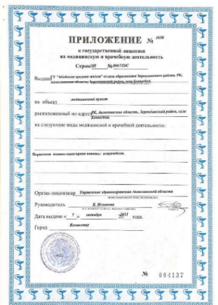
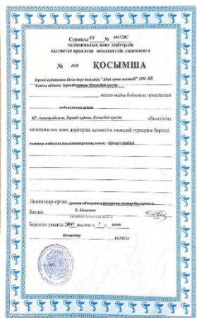
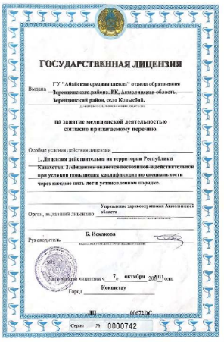
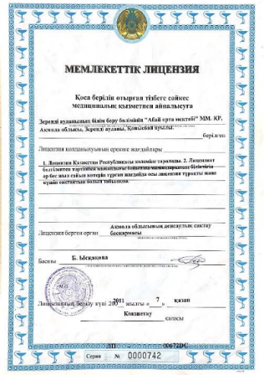

Имеется сертификат специалиста.
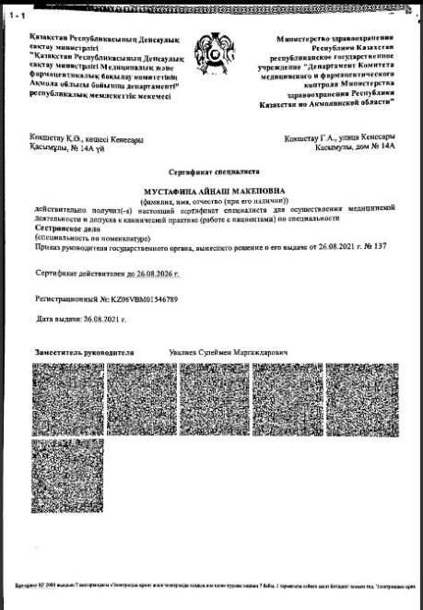

На начало года план работы был утвержден главным врачом ГКП на ПХВ Зерендинского Р.Б. Бутембаевым Р.Д. Согласно плану проводились следующие мероприятия: иммунизация детского населения,профилактика и ранняя диагностика туберкулеза, лечебно-профилактическая работа, беседы и встречи о ранней беременности, проведение различных классных часов, осмотры учащихся.

Диаграмма состояния здоровья учащихся

Диаграмма распределения состояния здоровья учащихся по категориям:

Категория | Количество учащихся
Здоровые | 153
Имеющие хронические заболевания | 8
Имеющие временные отклонения | 0
Подверженные частым заболеваниям | 20

Выводы:
- Медицинская служба в школе успешно реализует программу здоровье сберегающих технологий.
- В течение года проведены важные мероприятия по профилактике заболеваний и поддержанию здоровья учащихся.
- Требуется усиление работы по профилактике хронических заболеваний и улучшению здоровья учащихся, подверженных частым заболеваниям.

Рекомендации на 2024-2025 учебный год
Продолжить системную работу по диагностике и мониторингу состояния здоровья учащихся.
Увеличить количество профилактических мероприятий и образовательных бесед о здоровье.
Усилить взаимодействие с родителями и педагогами по вопросам здоровья детей.
Всеобуч

Таблица: Обеспечение бесплатным питанием учащихся
Категория детей | На начало учебного года | На конец учебного года
Опекаемые дети | 1 | 1
Дети из многодетных семей | 35 | 33
Дети из малообеспеченных семей | 25 | 25

Таблица: Распределение учащихся по классам
Класс | Количество учащихся
1-4 классы | 11
5-11 классы | 12
Итого | 25

Финансовая помощь на летний период
Категория детей | Количество учащихся | Сумма на одного ребенка (тг) | Общая сумма (тг)
Опекаемые дети | 1 | 43,407 | 40,562
Дети из малообеспеченных семей | 22 | 43,407 | 954,954
Итого | 23 | 43,407 | 998,361

Обеспечение бесплатным питанием
На 2023-2024 учебный год социальным педагогом и классными руководителями была проведена работа по формированию индивидуальных пакетов документов для обеспечения бесплатного питания учащихся. Обследованы жилищно-бытовые условия проживания учеников, что позволило объективно оценить нуждаемость семей. В итоге, заявления на бесплатное питание подали 25 учащихся.
Из 25 учащихся:
11 учеников из 1-4 классов.
12 учеников из 5-11 классов.
Динамика числа учащихся на льготном питании
На начало учебного года количество учащихся, получающих льготное питание, составляло 25 человек. К концу года это число сократилось до 23 человек.
Выводы и рекомендации
Эффективность работы по обеспечению бесплатного питания: Работа социального педагога и классных руководителей была организована эффективно, что позволило вовремя обеспечить 25 учащихся бесплатным питанием.
Финансовая поддержка: Предоставление финансовой помощи на летний период является важным шагом для поддержки семей из малообеспеченных и многодетных категорий.
Этот отчет можно использовать для дальнейшего улучшения процесса предоставления льготного питания и оказания поддержки учащимся из социально незащищенных категорий.

Кітапхана
Кітапхана бойынша аналитикалық есеп

Бұл есепте 2023-2024 оқу жылына арналған мектеп кітапханасының жұмыс нәтижелері мен көрсеткіштері қарастырылады. Есепте келтірілген деректер кітапхана қызметінің тиімділігін бағалауға, негізгі жетістіктерді анықтауға және алдағы оқу жылына ұсыныстар жасауға көмектеседі.

Негізгі көрсеткіштер
Көрсеткіштер | Саны
Оқырмандар саны | 154
Келушілер саны | 2731
Берілген оқулықтар саны | 2746
Негізгі кітап қорының көлемі | 2580
Оқулықтар қоры | 1939
Қазақ тіліндегі оқу қоры | 1204
Орыс тіліндегі оқу қоры | 655
Ағылшын тіліндегі оқу қоры | 80
Электрондық оқулықтар саны | 26
Нұсқаулық оқулықтар | 32
Көркем әдебиет | 641
Қазақ тіліндегі көркем әдебиет | 522
Орыс тіліндегі көркем әдебиет | 106
Шет тілі әдебиеті | 13
Диаграмма: Оқу қорының тілі бойынша таралуы

Тіл | Саны
Қазақ тілінде | 1204
Орыс тілінде | 655
Ағылшын тілінде | 80

Кесте 1: Негізгі кітап қоры

Көрсеткіштер | Саны
Негізгі кітап қорының көлемі | 2580
Оқулықтар қоры | 1939
Көркем әдебиет | 641

Кесте 2: Көркем әдебиет қорының тілі бойынша таралуы
Тіл | Саны
Қазақ тіліндегі көркем әдебиет | 522
Орыс тіліндегі көркем әдебиет | 106
Шет тілі әдебиеті | 13

Диаграмма: Кітапхана көрсеткіштері
Көрсеткіштер | Саны
Оқырмандар саны | 154
Келушілер саны | 2731
Берілген оқулықтар саны | 2746
Электрондық оқулықтар саны | 26
Нұсқаулық оқулықтар | 32

Қорытынды
Кітапхана қызметінің негізгі көрсеткіштерін талдау келесі тұжырымдарға алып келеді:
Кітапхана оқырмандарының саны 154 адамды құрады.
Келушілер саны жыл бойы 2731 адамға жетті, бұл кітапхана қызметінің белсенділігін көрсетеді.
Берілген оқулықтар саны 2746 дана болды.
Кітап қорының көлемі 2580 кітапты құрайды, оның ішінде 1939 - оқулықтар, 641 - көркем әдебиет.
Кітап қорының тілі бойынша таралуы: қазақ тілінде - 1204 кітап, орыс тілінде - 655 кітап, ағылшын тілінде - 80 кітап.

Ұсыныстар
- Кітап қорының сапасын және санын арттыру.
- Электрондық оқулықтар санын көбейту.
- Оқырмандармен жұмыс жасауды жақсарту және кітапхананың қызметтерін насихаттау.
- Әр түрлі тілдерде оқу қорын кеңейту.

4.8. Балалардың жазғы демалысын ұйымдастыру
4.8. Организация летнего отдыха детей
Балалардың жазғы демалысын ұйымдастыру бойынша аналитикалық есеп

Мектеп бойынша білім алушылардың жалпы саны: 135
Сауықтырумен қамту: 100% (135 оқушы)
Лагерь атауы: "Балдәурен" жазғы сауықтыру лагері
Лагерь мерзімі: 3 маусым - 28 маусым 2024
Лагерьдің жұмыс ауысымдары:
1 ауысым: 03.06.-14.06.2024
2 ауысым: 17.06.-28.06.2024
Лагерьге қатысушылар: 1-4 сынып оқушылары

Жазғы лагерьге қатысушылардың саны

Сыныптар | Оқушылар саны | Қатысушылар саны | Қамту пайызы
1-4 сыныптар | 135 | 135 | 100%

Жалпыға бірдей білім беру қорынан көмекке жататын отбасылардан шыққан оқушылар
Категория | Оқушылар саны
Жалпыға бірдей білім беру қорынан көмекке жататын отбасылардан шыққан оқушылар | 23

Лагерьдегі қызмет түрлері бойынша қамту
Қызмет түрі | Оқушылар саны
Мектеп жанындағы алаң | 59
Мектеп жанындағы еңбек жасақтары | 35
Демалыстың аз шығынды түрлері (экскурсиялар, жорықтар, киелі орындар бойынша мұражайларға шығу) | 25
Дене шынықтыру-сауықтыру іс-шаралары | 59
Робототехника клубы | 33
«Жаздық жолдама» бойынша сауықтыру лагерьіне барушылар | 3

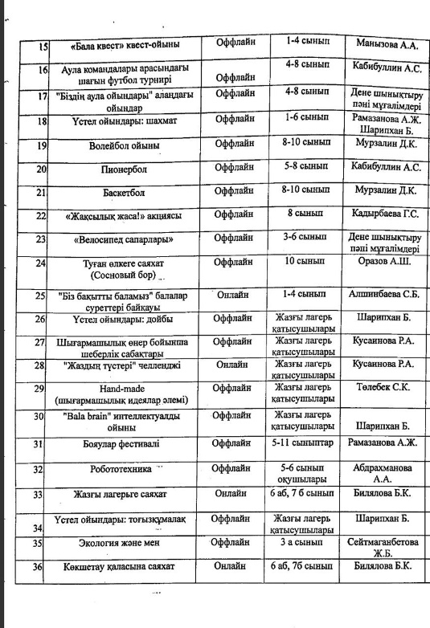
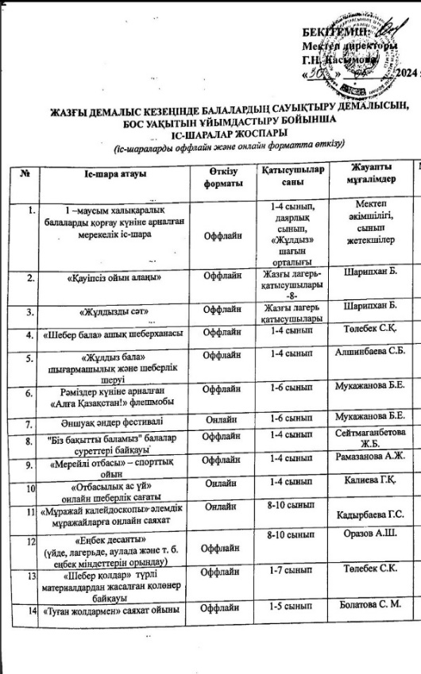
Қосымша ақпарат
- Қазақстан халқына фондының “Жаздық жолдама” бағдарламасы аясында Зеренді ауданы, Зеренді ауылындағы «Сұңқар» жазғы сауықтыру лагеріне 3 оқушы жіберіледі.

Іс-шаралар жоспары құрылды:

Қорытынды
Бұл есеп балалардың жазғы демалысын тиімді ұйымдастыру және болашақта осы бағытта жұмыстарды жақсарту үшін қолдануға болады.

4.9. Тамақтандыруды ұйымдастыру
4.9. Организация питания
Аналитический отчет по организации питания 1-4 классов и детей категорий СУСН за 2023-2024 учебный год
Организация горячего питания является важным аспектом обеспечения здоровья и благополучия учащихся. В сентябре 2023 года было организовано горячее питание для 75 учащихся школы, включая 12 детей из социально уязвимых слоев населения (СУСН). Остальные 63 ученика – это учащиеся 1-4 классов.

Таблицы и графики
- Общее количество учащихся, получающих питание

Категория учащихся | Количество учащихся
Всего учащихся, получающих питание | 75
Учащиеся из социально уязвимых слоев (СУСН) | 12
Учащиеся 1-4 классов | 63
Текущие получатели питания | 59

- Питание учащихся по категориям (начало и конец учебного года)

Период | Общее количество учащихся | Учащиеся из СУСН | Учащиеся 1-4 классов | Текущие получатели питания | Переведенные в другие школы
Сентябрь 2023 | 75 | 12 | 63 | - | -
Текущий момент (2023-2024) | 75 | 12 | 63 | 59 | 3

- Состав бракеражной комиссии

Должность | ФИО
Директор школы | Касымова Г.Н.
Зам. директора по воспитательной работе | Болатова С.М.
Медицинский работник | Мустафина А.М.
Социальный педагог | Сихимова Т.А.
Член родительского комитета | Давлетжанова Е.И.
Член попечительского совета | Бубентаева Д.Ж.
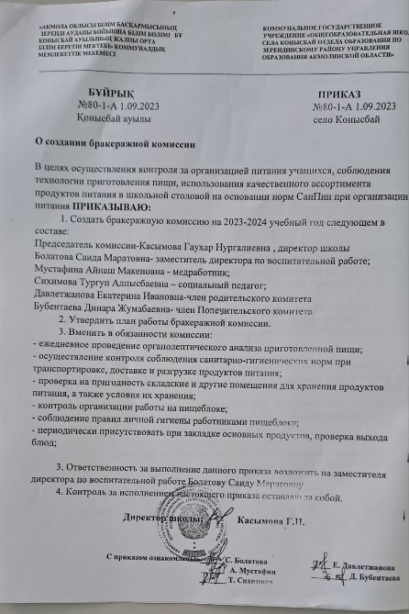

Приказ о создании бракеражной комиссии

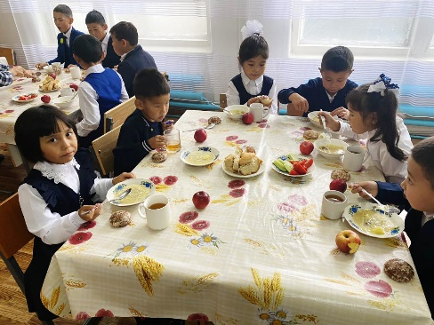
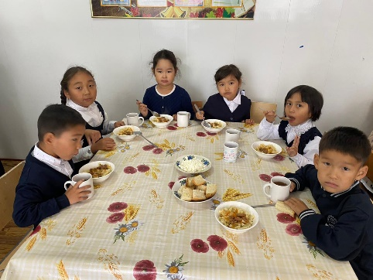
Посадочные места и график
В школьной столовой имеется 40 посадочных мест. Учащиеся совместно с классными руководителями посещают столовую по графику, что обеспечивает организованный и своевременный прием пищи.

Поставщики и качество продуктов

Поставщики продуктов:
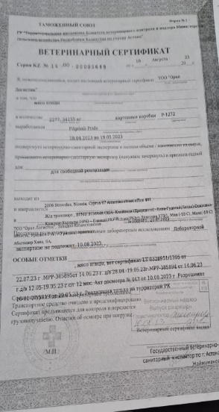
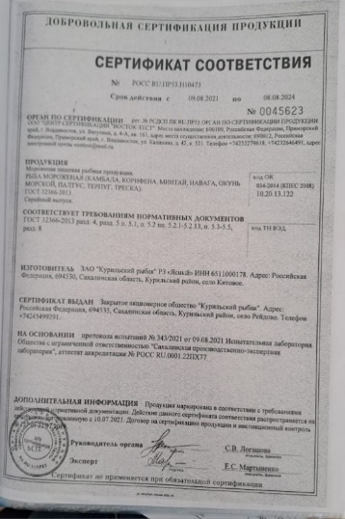
ИП «Сатыбаев» – для 1-4 классов.
ТОО «Айару» – для учеников из СУСН.
Продукты поставляются своевременно и соответствуют заявленным качественным характеристикам. Претензий к качеству продуктов и транспортировке не было. Все продукты сопровождаются документами

Меню:
Меню в столовой разработано на оснований согласованного утвержденного перспективного меню на переменах, продолжительностью не менее 15 минут.

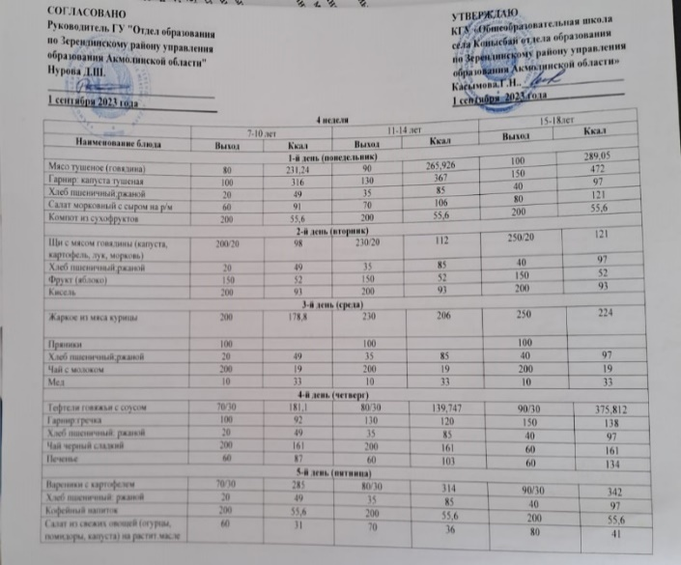
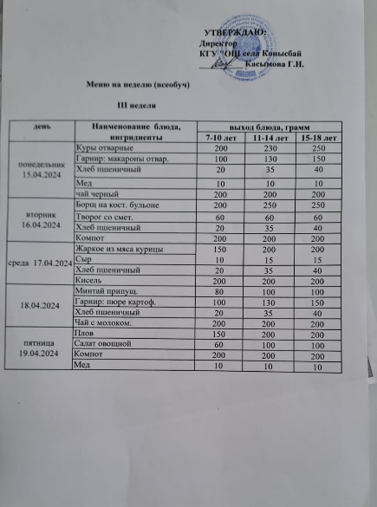

Раздел 5. Результаты деятельности, качество образования

Результативность учебной работы учащихся по школе
Учебный  год | 2-4 классы |  |  |  |  |  | 5-9 классы
 | Всего учащихся | Отличники | Хорошисты | Неуспевающие | Качество % | Успеваемость % | Всего учащихся | Отличники | Хорошисты | Неуспевающие | Качество % | Успеваемость %
2021-2022 | 52 | 24 | 11 | 0 | 67% | 100 | 53 | 9 | 24 | 0 | 62% | 100
2022-2023 | 57 | 20 | 19 | 0 | 68% | 100 | 65 | 16 | 27 | 0 | 66% | 100
2023-2024 | 44 | 14 | 17 | 0 | 70% | 100 | 62 | 19 | 22 | 0 | 66% | 100
Учебный  год | 10-11 классы |  |  |  |  |  | Всего 2-11 классы
 | Всего учащихся | Отличники | Хорошисты | Неуспевающие | Качество % | Успеваемость % | Всего учащихся | Отличники | Хорошисты | Неуспевающие | Качество % | Успеваемость %
2021-2022 | 11 | 3 | 8 | 0 | 100% | 100 | 116 | 36 | 43 | 0 | 68% | 100
2022-2023 | 9 | 2 | 5 | 0 | 77% | 100 | 131 | 38 | 51 | 0 | 68% | 100
2023-2024 | 14 | 6 | 6 | 0 | 86% | 100 | 120 | 39 | 45 | 0 | 70% | 100
Основной задачей любого педагогического коллектива является повышение качества образования. Успешное овладение учащимися содержанием стандартов образования – один из этапов достижения высокого уровня образования. Для оценки усвоения учащимися образовательных стандартов, определения уровня обученности, применяются традиционные методы:
-анализ уровня обученности по классам
-анализ по предметам
-анализ работ учителей – предметников в сравнении по четвертям/годам. Для осуществления сравнительного анализа используются:
-информации, полученные при внутришкольном контроле за качеством знаний учащихся по
разным предметам;
-результаты экзаменов и итогового тестирования;
-данные, полученные при проверке электронных классных журналов и тетрадей учащихся.
На протяжении нескольких лет в школе осуществляется мониторинг, одним из основных этапов которого является отслеживание и анализ качества образования и обучения по ступеням, анализ уровня промежуточной и итоговой аттестации по предметам и классам, с целью выявления недостатков в работе педагогического коллектива в учебно-воспитательном процессе. В течение года проводится мониторинг уровня сформированности ЗУН по предметам. В начале года проходит входной контроль, цель которого – определить степень устойчивости знаний учащихся, выяснить причины потери за летний период, усилить меры по устранению пробелов. В конце четверти проводится анализ СОР и СОЧ, целью, которого является отслеживание динамики обученности учащихся, коррекция деятельности учителей и учеников для предупреждения неуспеваемости.
В конце года проходит итоговый контроль, который определяет уровень сформированности ЗУН при переходе учащихся в следующий класс, отслеживает динамику их обученности, прогнозирует результативность дальнейшего обучения, выявляет недостатки, планирует ВШК на следующий учебный год. По результатам контроля проводятся заседания МО учителей, на которых учителя – предметники проводят анализ работ и классифицируют затруднения учащихся и учителей при обучении тем или иным предметам. Процент качества ЗУН по итогам года на протяжении 3-х лет составляет от 65-68 %.

Целью образовательного процесса в начальной школе является развитие личности школьника, его творческих способностей, интереса к учению, формирование желания и умения учиться.
Приоритетом начального общего образования является формирование общеучебных умений и навыков, уровень освоения которых в значительной мере предопределяет успешность всего последующего обучения. Перед коллективом учителей начальных классов ставились следующие задачи:

- Содействовать развитию социальной успешности младших школьников через:
- повышение качества обучения;
- участие в интеллектуальных и творческих конкурсах различного уровня;
- взаимодействие семьи и школы.

- Внедрение в практику форм и методов работы с одаренными детьми.

- Совершенствовать педагогическое мастерство учителей для повышения качества преподавания через:
  - внедрение передового педагогического опыта;
  - участие в семинарах, конкурсах;
  - работу над темами самообразования.
Использование инновационных методик, таких, как работа с интерактивной доской, технология опережающего обучения, интенсивное обучение, проектная деятельность, работа по здоровьесберегающей технологии, применение технологии «Портфолио» существенно повысили мотивацию учащихся к обучению. Уровень качества обучения из года в год повышается. В конце учебного года проводится консилиум с учителями начальной школы и 5- х классов. Работа по преемственности продолжается в 5-х классах. В результате анализа учебной деятельности начальной школы были получены следующие данные: на основе индивидуального дифференцированного подхода к усвоению учащимися программного материала рекомендуется:
  - глубже внедрять формы и методы развивающего обучения и современные технологии, учитывая индивидуальные особенности каждого ребенка;
  - работать в тесном контакте с учителями-предметниками, посещать их уроки, анализировать работу учащихся на уроке;
Ежегодно учащиеся на разных ступенях обучения показывают стабильный качественный результат.
В начале учебного года учителями - предметниками были составлены и проведены входные контрольные работы. По результатам диагностического анализа был составлен план и систематически проводилась работа по восполнению пробелов в
знаниях обучающихся. По итогам 1 четверти проведен сравнительный анализ и составлен мониторинг. Были выявлены ключевые темы для повторения.
Относительный показатель по доле отличников в целом по школе составляет:
Отличики :
В 2021-2022 учебном году – 31%
В 2022-2023 учебном году –29%
В 2023-2024г. 3 четверть –33%.
Ударники:
В 2021 – 2022 учебном году –37%
В 2022 – 2023 учебном году –39%
В 2023 – 2024 учебном году 3 четверть –38%

Сравнительная таблица обладателей знака

«Алтын белгі», аттестата с отличием общего среднего образования
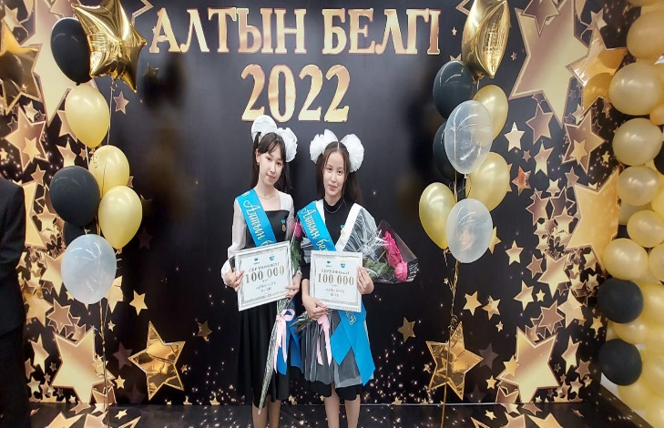
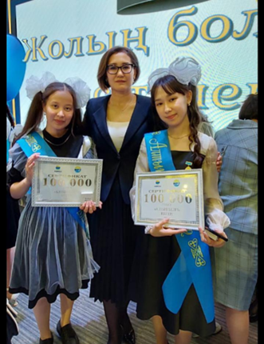
Учебный год | Аттестат «Алтын белгі» | Аттестат с отличием
2021-2022 год | 2 | 1
2022-2023 год | 0 | 0
2023- 2024 год  (предварительно) | 2 | 0

Сравнительная таблица обладателей аттестата с отличием основного среднего образования

Учебный год | Аттестаты с отличием основного образования
2021 – 2022 учебный год | 2
2022 – 2023 учебный год | 2
2023-2024 учебный год | 1

Результаты ЕНТ за три года

Учебный год | Количество  выпускников | Количество  участников ЕНТ | В % | Средний балл по  школе
2021–2022  учебный год | 9 | 8 | 50% | 70
2022–2023  учебный год | 2 | 2 | 53% | 74

Информация по результативности обучающихся в районном этапе Республиканской Олимпиады
Количество принявших участие обучающихся 5-11 классов КГУ «ОШ с.Конысбай» в районном этапе Республиканской олимпиады по общеобразовательным предметам составляет 38 человек, из них призовые места получили:18
5 классы- из 6 (2)
6 классы- из 9 (2)
7 классы- из 2 (1)
8 классы- из 8 (8)
9 классы- из 2 (0)
10 классы- из 5 (2)
11 классы- из 6 (3), на областной этап призеры не допущены.

№ | ФИ участника | Класс | Предмет | Язык обучения | Учитель | Результатив  ность
1 | Билялов Асхат | 5б | Английский | Орысша | Саликова Г.М. | 3 место
2 | Давлетжанова Милана | 5б | Русский язык | Орысша | Еслямғали А.Ж. | -
3 | Андрей Әли | 5а | тарих | Қазақша | Шалабаев Д.Е. | -
4 | Олан Науан | 5б | математика | Орысша | Байдалина Г.Б. | -
5 | Зейнулқабиден Риана | 5а | математика | Қазақша | Абуова М.К. | -
6 | Нұрболатұлы Дастан | 6а | математика | Қазақша | Абуова М.К. | -
7 | Амангелді Асанәлі | 6а | тарих | Қазақша | Шалабаев Д.Е.
8 | Серік Дильназ | 6а | жаратылыстану | Қазақша | Ермагулова Б.Е. | -
9 | Төлебек Айкүнім | 6а | английский | Қазақша | Билялова Б.К. | 3 место
10 | Оланұлы Рауан | 6б | история | Орысша | Шалабаев Д.Е. | -
11 | Өмірбек Аружан | 6а | Қазақ тілі | Қазақша | Егинбекова Н.Д | -
12 | Шәкір Мәдижан | 6б | Қазақ тілі | Орысша | Майданова Н.Б. | -
13 | Абетов Айтемір | 6а | Русский язык | Қазақша | Ахметжанова К.Е. | -
14 | Балташ Кәусар | 6б | английский | Орысша | Билялова Б.К. | 3 место
15 | Мереке Арсен | 5а | Русский язык | Қазақша | Еслямғали А.Ж. | 3 место
16 | Садбек Бахтияр | 7а | Қазақстан тарихы | қазақша | Болатова С.М. | 3 место
17 | Козкеев Саян | 7б | математика | орысша | Байдалина Г.Б. | -
18 | Ергали Аружан | 8а | Қазақ тілі | қазақша | Каирбекова А.Т. | 1 место
19 | Манызов Нурхан | 8а | Английский язык | қазақша | Билялова Б.К. | 2 место
20 | Тулебеков Елхан | 8а | Биология | қазақша | Ермагулова Б.Е. | 2 место
21 | Болат Махамбет | 8а | Қазақстан тарихы | қазақша | Кадырбаева Г.С. | 2 место
22 | Майрамбай Айдана | 8а | Русский язык | қазақша | Еслямғали А.Ж. | 3 место
23 | Куатова Айша | 8б | Русский язык и литература | орысша | Абилова Г.Е. | 2 место
24 | Сапархан Жасмин | 8б | Английский язык | қазақша | Саликова Г.М. | 1 место
25 | Амангельды Айя | 8б | История Казахстана | орысша | Оразов А.Ш. | 3 место
26 | Маней Шынтүлек | 9а | Қазақ тілі | қазақша | Каирбекова А.Т. | -
27 | Басжанова Акмерей | 9а | Математика | қазақша | Абуова М.К. | -
28 | Ерлан Жайнаған | 10а | Қазақ тілі | қазақша | Каирбекова А.Т. | 3 место
29 | Садбекова Гульбахар | 10а | Қазақстан тарихы | қазақша | Оразов А.Ш. | -
30 | Смирнова Валерия | 10б | Каз.яз и литература | орысша | Майданова Н.Б. | -
31 | Саликов Айқын | 10а | Русский язык и литература | қазақша | Абилова Г.Е. | 1 место
32 | Қасым Алдияр | 10а | География | қазақша | Кадрбаев С.М. | -
33 | Айдосқызы Айсауле | 11а | Қазақстан тарихы | қазақша | Кадырбаева Г.С. | -
34 | Касымова Дильназ | 11а | Биология | қазақша | Тасболатова Г.К. | -
35 | Кенжебай Адильхан | 11б | Математика | орысша | Абдрахманова А.А. | -
36 | Майрамбай Даяна | 11б | История Казахстана | орысша | Кадырбаева Г.С. | 1 место
37 | Елшібай Ерсін | 11а | Русский язык и литература | қазақша | Абилова Г.Е. | 2 место
38 | Оморбаев Фархад | 11 а | География | қазақша | Кадрбаев С.М. | 3 место
Информация по результативности обучающихся в районной олимпиаде по математике
№ | ФИ участника | Класс | Предмет | Язык обучения | Учитель | Результатив  ность
1 | Галиева Малика | 5а | Математика | Қазақша | Абуова М.К. | 2 место
2 | Балташ Кәусар | 6б | математика | Орысша | Байдалина Г.Б | 3 место
3 | Нұрболатұлы Дастан | 6а | математика | Қазақша | Абуова М.К. | 3 место
4 | Давлетжанова Милана | 5б | Математика | Орысша | Байдалина Г.Б | 3 место

Информация по результативности обучающихся в конкурсах «Зерде» и НОУ
№ | ФИ участника | Класс | Предмет | Язык обучения | Учитель | Результатив  ность
1 | Балташев Арсен | 6а | Экология | орысша | Абилова Г.Е. | 1 место
2 | Оланлы Рауан | 6б | математика | Орысша | Абуова М.К. | 1 место
3 | Нұрболатұлы Дастан | 6а | Англ.яз | Қазақша | Билялова Б.К. | 3 место
4 | Қасым Алдияр, Саликов Айкын | 10а | Математика | Қазақша | Абдрахманова А.А. | 1 место
5 | Ерлан Жайнаған | 10а | Өлкетану | Қазақша | Оразова А.Ш. | 3 место
6 | Ерғали Аружан | 8а | Этномәдениеттану | қазақша | Болатова С.М. | 1 место

Перспективы и основные направления развития на 2024-2025 учебный год.
С целью дальнейшего повышения качества образования учащихся школы гимназии направить работу педагогического коллектива на:
- Создание образовательного пространства, благоприятного для гармоничного становления и развития личности обучающегося, обладающей основами навыков широкого спектра.
- Ориентацию учащихся на применение полученных знаний в решении учебных и жизненных задач;
- Разработка учебно-методических пособий по интегрированному обучению предмету (информатика, физика, химия, биология)
- Разработка программ дополнительного образования школьников на трех языках и программы внеклассной работы по предметам старших классов, изучаемым на английском языке.
- Повышение профессионального уровня педагогов в рамках обновления содержания образования.
- Определение механизмов участия родительской общественности в управлении и оценке эффективности образовательной деятельности школы - гимназии, направить работу родительских комитетов на открытость системы образования внешним запросам.
Вывод: Таким образом, выполнив анализ деятельности КГУ «ОШ села Конысбай»- учреждение, работающее в режиме инновационного развития, сверяющее свои цели с государственной политикой в области образования, воспитания, ориентирующееся на повышение доступности качественного образования в соответствии с требованиями инновационного развития экономики и современными потребностями общества.

SWOT анализ по результатам анализа работы школы
Сильные стороны:
- Функциональные обязанности руководства распределены согласно принципам объективизма, корпоративности, меритократии.
- Сформировавшийся педагогический коллектив с высоким профессиональным уровнем и творческим потенциалом.
- Способность педагогов применять современные образовательные и информационно-коммуникационные технологии обучения.
- Учащиеся школы являются победителями и участниками городских, областных, республиканских и международных спортивных, культурных, творческих мероприятий
- В школе созданы условия саморазвития детей через разнообразные виды внеклассной и внеурочной деятельности.
- Стабильно высокое число выпускников, поступающих в ВУЗы РК
- В школе имеется система традиционных культурно – массовых, интеллектуальных спортивных мероприятий, учитываются интересы детей и запросы родителей

Слабые стороны:
- Низкий уровень проектирования урока как технологической цепочки, особенно на этапе целеполагания, согласования целей и способов деятельности субъектов учебной деятельности.
- Не все педагоги эффективно используют инновационные педагогические технологи для организации учебно-познавательной деятельности.
- Недостаточно высокий уровень воспитанности учащихся.

Возможности
- Укомплектованность школы кадрами – 100% педагоги и персонал.
- Высокий уровень квалификации педагогических кадров.
- Наличие практического опыта педагогов по формированию информационной культуры, отраженного в выступлениях, публикациях, мастер-классах, открытых уроках и др.
- Занятость во внеурочной деятельности - 100% учащихся школы
- Обеспечение учебниками учащихся на 100%, ежегодное пополнение библиотечного фонда учебно-методической литературой старших классах
- Улучшенная материально – техническая база

